คู่มือโปรแกรมเมอร์
ระบบค้นหาเส้นทางอัจฉริยะในกรุงเทพ (ส่วนแสดงผล)
Intellgent Bangkok Traffic Router (Front-end)

นายวุฒินัย กาญจนศร
นายสัณห์ ภัทรวิทย์

ปริญญานิพนธ์นี้เป็นส่วนหนึ่งของการศึกษาตามหลักสูตรปริญญาวิศวกรรมศาสตรบัณฑิต
ภาควิชาวิศวกรรมคอมพิวเตอร์
คณะวิศวกรรมคอมพิวเตอร์
สถาบันเทคโนโลยีพระจอมเกล้าเจ้าคุณทหารลาดกระบัง
ปีการศึกษา 2546

ตารางฐานข้อมูล

ฐานข้อมูลที่ใช้ในระบบของส่วนการแสดงผลนี้ใช้ MySQL เป็นฐานข้อมูล ซึ่งประกอบไปด้วยตารางทั้งหมด 7 ตารางคือ
ตาราง Member
เป็นตารางที่เก็บรายละเอียดของสมาชิกของระบบ โดยมีฟิลด์ต่างๆ ดังนี้คือ
ฟิลด์ | รายละเอียด
id | หมายเลขลำดับสมาชิก
usr | เป็นชื่อที่ใช้ในการล็อกอิน (login) เข้าสู่ระบบสมาชิก
pass | รหัสที่ใช้การเข้ารับยริการของระบบ
name | ชื่อและนามสกุลของสมาชิก
email | อีเมล์ที่ใช้ในการติดต่อ
district | เขตพื้นที่ของกรุงเทพมหานครฯ เช่น ลาดกระบัง, พระโขนง
address | ที่อยู่ของสมาชิก
mobile | หมายเลขโทรศัพท์เคลื่อนที่ของสมาชิก
Provider | ผู้ให้บริการโทรศัพท์เคลื่อนที่
Mo_usr | ชื่อที่ใช้ในการล็อกอินของโทรศัพท์เพื่อส่ง SMS
Mo_pass | รหัสผ่านที่ใช้พื่อส่ง SMS
Start1 | จุดเริ่มต้นที่ 1 ที่สมาชิกต้องการให้ระบบค้นหาเส้นทางให้
dest1 | จุดสิ้นสุดที่ 1 ที่สมาชิกต้องการให้ระบบค้นหาเส้นทางให้
Start2 | จุดเริ่มต้นที่ 2 ที่สมาชิกต้องการให้ระบบค้นหาเส้นทางให้
Dest2 | จุดเริ่มต้นที่ 2 ที่สมาชิกต้องการให้ระบบค้นหาเส้นทางให้
แสดงชื่อฟิลด์และสิ่งที่เก็บภายในตาราง Member

ตาราง Matching
เป็นตารางที่ใช้ทำการเปรียบเทียบเพื่อแปลงจากชื่อบริเวณต่างๆ ซึ่งเป็นได้ทั้งชื่อถนน, สถานที่และชื่อแยก ให้กลายเป็นชื่อแยกทั้งหมดซึ่งก็คือจุดที่สามารถเกิดการเลี้ยวเปลี่ยนเส้นทางการเดินทางได้ เช่น บริเวณยูเทิร์น (U-turn) ของถนน และสี่แยก
เนื่องจากว่าในการทำงานของส่วนที่เป็นระบบค้นหาเส้นทางอัจฉริยะส่วนประมวลผลนั้น จะเป็นการคำนวณจากโหนด (node) ดังกล่าวทั้งสิ้น ดังนั้นเพื่อความยืดหยุ่นในการใช้งานของผู้ขอบริการให้มีความหลากหลายจึงต้องทำการแปลงก่อน แล้วก็ส่งต่อให้ส่วนประมวลผลทำงานต่อไป

ฟิลด์ | รายละเอียด
word | ชื่อบริเวณซึ่งเป็นได้ทั้งชื่อถนน, สถานที่และชื่อแยก
inter1 | เป็นชื่อที่ใช้ในการล็อกอิน (login) เข้าสู่ระบบสมาชิก
inter2 | รหัสที่ใช้การเข้ารับบริการของระบบ
แสดงชื่อฟิลด์และสิ่งที่เก็บภายในตาราง Matching

ตาราง Report
เป็นตารางที่ใช้ในการรายงานอุบัติเหตุหรือเกิดสิ่งกีดขวางการจราจรที่เกิดขึ้น โดยการค้นหาจะเริ่มจากชื่อถนนหรือชื่อเขตของกรุงเทพมหานครฯ
ฟิลด์ | รายละเอียด
street | ชื่อถนนที่เกิดอุบัติเหตุหรือเกิดสิ่งกีดขวางการจราจร
district | ชื่อเขตที่เกิดอุบัติเหตุหรือเกิดสิ่งกีดขวางการจราจร
comment | รายงานอุบัติเหตุ หรือเกิดสิ่งกีดขวางการจราจร
date | วันที่ที่เกิดรายงานนั้นๆ
แสดงชื่อฟิลด์และสิ่งที่เก็บภายในตาราง Report

ตาราง District
เก็บรายชื่อของเขตต่างๆภายในกรุงเทพมหานครฯ เพื่อการเปลี่ยนแปลงในภายหลัง เช่น การเพิ่มหรือลบเขต จะสามารถทำได้ง่ายขึ้นโดยกระทำที่จุดเดียว
ฟิลด์ | รายละเอียด
id | หมายเลขลำดับของเขตภายในกรุงเทพมหานครฯโดยเรียงตามตัวอักษร
distr_name | รายชื่อเขตของกรุงเทพมหานคร
แสดงชื่อฟิลด์และสิ่งที่เก็บภายในตาราง Report

ตาราง Board_quest
ใช้เก็บรายละเอียดของเว็บบอร์ด ซึ่งตารางนี้จะเก็บเกี่ยวกับกระทู้หลัก (หัวข้อกระทู้) ทั้งหมดที่มีของเว็บบอร์ด แต่จะไม่ได้ทำการเก็บเกี่ยวกับรายละเอียดของการตอบกระทู้

ฟิลด์ | รายละเอียด
id | หมายเลขลำดับของหัวข้อกระทู้ โดยเรียงตามเวลาที่สร้างก่อนหลัง
topic | ชื่อหัวข้อกระทู้
name | ชื่อผู้ตั้งกระทู้ (ชื่อที่ใช้ในการล็อกอินของสมาชิก)
email | อีเมล์ของผู้ตั้งกระทู้ที่ได้ให้ไว้ในฐานข้อมูลสมาชิก
detail | รายละเอียดของหัวข้อกระทู้
ip | หมายเลขไอพีแอดเดรส (IP address) ของเครื่องที่ทำการสร้างกระทู้
datepost | วันที่และเวลาที่สร้างกระทู้
lastpost | วันที่และเวลาครั้งล่าสุดที่ได้มีการเปลี่ยนแปลงกระทู้ (ตอบหรือสร้าง)
Lastname | ชื่อล็อกอินของผู้ที่ทำการเปลี่ยนแปลงครั้งล่าสุด
View | จำนวนของผู้ที่เข้ามาดูกระทู้นี้
ans | จำนวนผู้ที่ทำการตอบกระทู้
แสดงชื่อฟิลด์และสิ่งที่เก็บภายในตาราง Board_quest

ตาราง Board_ans
ใช้เก็บรายละเอียดของเว็บบอร์ด ซึ่งตารางนี้จะเก็บเกี่ยวกับการโพส์ตตอบกระทู้ โดยเชื่อมโยงกับตาราง Board_quest โดยใช้หมายเลข id_quest ของตารางนี้ให้ตรงกับหมายเลข id ในตาราง Board_quest หากตรงกันหมายถึงคำตอบกระทู้นี้เป็นของกระทู้นั้นๆ
ฟิลด์ | รายละเอียด
id_ans | หมายเลขของคำตอบกระทู้
id_quest | หมายเลขของกระทู้ซึ่งตรงกันกับของตาราง Board_quest
name | ชื่อล็อกอินของผู้ตอบกระทู้
email | อีเมล์ของผู้ตอบกระทู้ที่ได้ให้ไว้ในฐานข้อมูล
ip | หมายเลขไอพีแอดเดรส (IP address) ของเครื่องที่ทำการตอบกระทู้
datepost | วันที่และเวลาที่ได้ทำการตอบกระทู้
แสดงชื่อฟิลด์และสิ่งที่เก็บภายในตาราง Board_quest

ตาราง Mapinfo
เป็นตารางที่จะถูกเรียกใช้งานโดย Applet เพื่อใช้ในการแสดงแผนที่ และสร้างจุดที่แสดงให้เห็นถึงบริเวณที่มีโหนด (จุดที่สามารถเกิดการเลี้ยวเพื่อเปลี่ยนเส้นทางการเดินทางได้)
โดยที่ applet จะนำค่า x และ y จากฐานข้อมูลมาทำการวาดโหนด ถ้า applet ทำการแสดงภาพใดอยู่ก็จะทำการวาดโหนดที่มีฟิลด์ image ตรงกับชื่อรูปนั้นๆ

ฟิลด์ | รายละเอียด
id | หมายเลขของโหนด
node | ชื่อโหนด
x_coord | ค่าตามแกน x ของโหนดเรียงจากซ้ายไปขวาโดยเริ่มที่ 0 มีค่าถึง 600
y_coord | ค่าตามแกน y ของโหนดเรียงจากบนลงล่างโดยเริ่มที่ 0 มีค่าถึง 600
junction | จำนวนแยกเส้นทางที่สามารถไปได้ของโหนด (ยูเทิร์นมีค่าเป็น 0)
image | ชื่อรูปภาพของแผนที่ที่จะทำการเรียกใน applet
default_district | เป็นชื่อเขตที่ใช้ในการบ่งบอกให้ทำการแสดงแผนที่ของเขตนั้นๆ
แสดงชื่อฟิลด์และสิ่งที่เก็บภายในตาราง Board_quest

ขั้นตอนการทำงานส่วนแสดงผลของเว็บไซต์

การทำงานของส่วนเว็บไซต์จะอยู่บนเครื่องคอมพิวเตอร์ โดยใช้สคริปต์ JSP ในการเขียน โดยใช้ Tomcat เป็นเว็บเซิร์ฟเวอร์ และติดต่อกับฐานข้อมูลซึ่งก็คือ MySQL โดยผ่านทาง JDBC โดยไดรเวอร์ (Driver) ที่ชื่อว่า “org.gjt.mm.mysql.Driver” ซึ่งเครื่องที่เป็นเว็บเซิร์ฟเวอร์และเซิร์ฟเวอร์ฐานข้อมูลเป็นเครื่องเดียวกัน ลักษณะการทำงานจะแบ่งเป็นแต่ละเพจดังนี้ คือ
- หน้าแรกหรือโฮมเพจ (home.jsp)
- หน้าสมัครสมาชิกใหม่ (register.jsp)
- หน้าแก้ไขข้อมูลส่วนตัวของสมาชิก (edit.jsp และ edit_cont.jsp)
- หน้าล็อกอินหรือหน้าเข้าสู่ระบบสมาชิก (login.jsp)
- หน้าล็อกเอาต์ออกจากระบบ (logout.jsp)
- หน้าแสดงแผนที่และรายละเอียดของเส้นทางการจราจร (map.jsp และ member_map.jsp)
- หน้าค้นหาเส้นทางการจราจร (routing.jsp และ member_routing.jsp)
- หน้าแสดงรายงานอุบัติเหตุและสิ่งกีดขวางการจราจร (report.jsp และ member_report.jsp)
- หน้าแสดงรายงานสดวิทยุออนไลน์ จส.100 (radio.jsp และ member_radio.jsp)
- หน้าต้อนรับเข้าสู่ระบบสมาชิกหลังทำการล็อกอิน (member_section.jsp)
- หน้าแสดงรายชื่อกระทู้ทั้งหมดของเว็บบอร์ด (webboard.jsp)
- หน้าสร้างกระทู้ใหม่หรือหน้าโพสต์ (addnew.jsp)
- หน้าแสดงและตอบกระทู้ (view.jsp)
- หน้าแสดงความผิดพลาดของเซิร์ฟเวอร์ (error.jsp)
- ไฟล์เก็บส่วนหัวและแถบเมนูด้านข้าง (header.jsp, member_header,jsp และ member_left.jsp)
- โปรแกรม Java Applet ที่ใช้แสดงแผนที่ (Map.class)

หน้าที่ขึ้นต้นด้วย “member” ทั้งหมดและหน้าที่เกี่ยวกับเว็บบอร์ดจะมีตรวจสอบก่อนการเข้ามาดูทุกครั้งว่าบุคคลนั้นๆได้ผ่านการล็อกอินมาอย่างถูกต้องแล้วหรือยัง และจะมีการเรียกใช้งาน member_left.jsp และ member_header.jsp ซึ่งเป็นส่วนเมนูที่อยู่ทางด้านซ้ายและด้านบนของเว็บเพจตามลำดับ ส่วนหน้าเว็บเพจอื่นๆจะเรียกใช้ header.jsp ทุกๆเพจ ดังนั้นการที่จะแก้หน้าตาของเว็บเพจจึงสามารถกระทำได้ที่เดียว
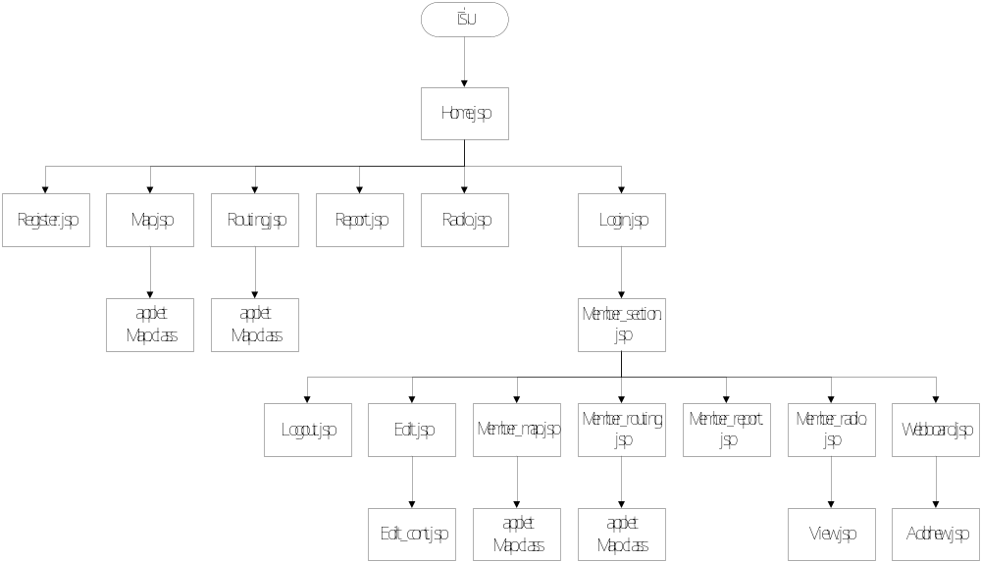 แสดงลำดับการใช้งานของเว็บเพจ

และเมื่อเกิดข้อผิดพลาดขึ้น สำหรับทุกๆเพจจะเรียกไปยัง error.jsp

หน้าแรกหรือโฮมเพจ (home.jsp)
มีการแสดงลิงค์ไปยังเพจต่างๆภายในเว็บไซต์ และยังรวบรวมลิงค์ที่เกี่ยวข้องกับการจราจร
ภายในเขตกรุงเทพมหานครฯด้วย
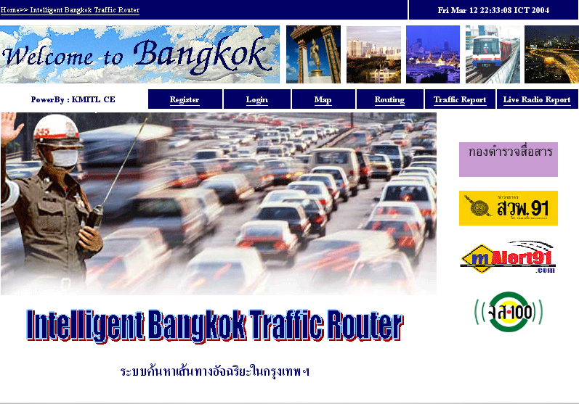
แสดงหน้าตาของ home.jsp

หน้าสมัครสมาชิกใหม่ (register.jsp)
เป็นที่ให้สมาชิกทำการกรอกข้อมูลเพื่อนำข้อมูลไปลงในฐานข้อมูลในตารางที่ชื่อ member

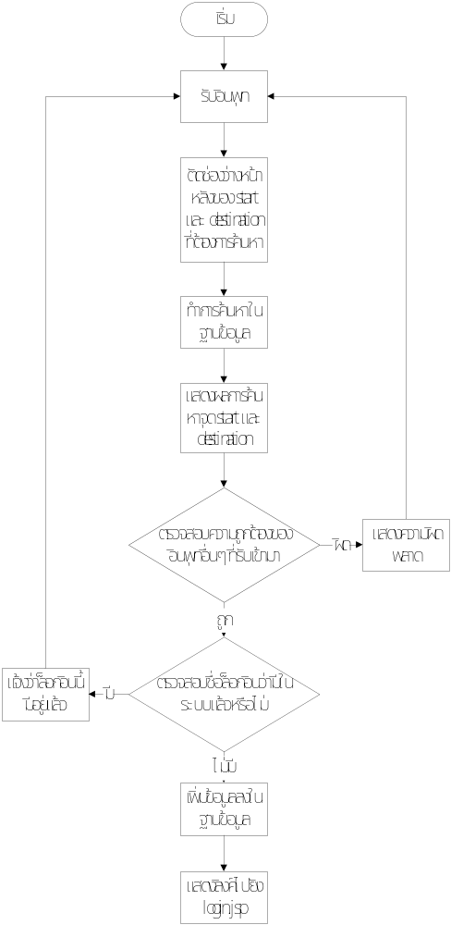
แสดงโฟลว์ชาร์ตของ register.jsp

ในการตรวจสอบความถูกต้องของอินพุทนั้นจะตรวจสอบว่า ชื่อ, อีเมล์, รหัสผ่านทั้ง 2 ครั้ง และชื่อล็อกอินต้องอยู่ในรูปแบบที่ถูกต้อง คือ ต้องมีการป้อนและไม่ประกอบด้วยอักขระพิเศษ รวมทั้งตรวจสอบว่าจุด start และ destination ที่เป็นคู่เดียวกันนั้นต้องไม่ใช่จุดเดียวกัน และเมื่อมีการกรอกอินพุทของคู่ใดแล้ว อินพุทคู่นั้นๆจะต้องมีการกรอกด้วย

หน้าแก้ไขข้อมูลส่วนตัวของสมาชิก (edit.jsp และ edit_cont.jsp)
เป็นหน้าสำหรับสมาชิกเท่านั้น ไว้ทำการแก้ไขข้อมูลส่วนตัวของตัวเองที่เคยให้ไว้ในฐานข้อมูล จากขุ้นตอนการสมัครสมาชิก
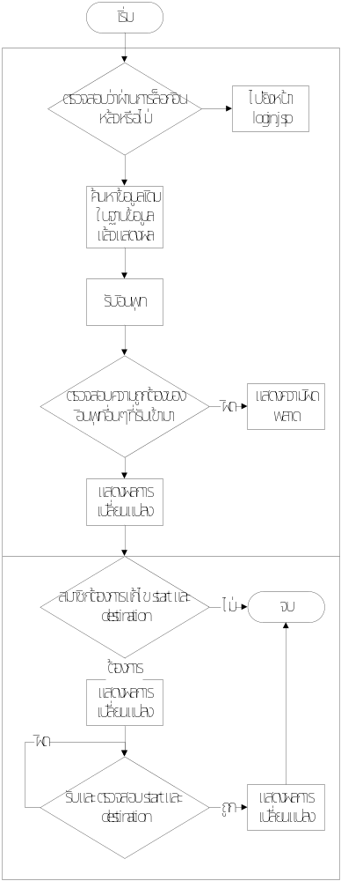
แสดงโฟลว์ชาร์ตของ edit.jsp และ edit_cont.jsp

สำหรับการตรวจสอบอินพุททุกๆอย่างจะเหมือนกันกับ register.jsp

หน้าล็อกอินหรือหน้าเข้าสู่ระบบสมาชิก (login.jsp)
สำหรับให้สมาชิกทำการล็อกอินเพื่อเข้าสู่ระบบ โดยการใช้พิสูจน์ตน (Authentication) แบบ username,password ซึ่งเมื่อสมาชิกผ่านการล็อกอินแล้วจะมีความสามารถในการเข้าสู่เว็บบอร์ดได้ และในการใช้งานระบบจะเพิ่มความสะดวกสบายมากขึ้นโดยการใช้ข้อมูลของสมาชิกเองในฐานข้อมูลที่เคยให้ไว้กับระบบ
ซึ่งขั้นตอนนี้จะใช้เทคนิคของตัวแปรเซสชั่น (session parameter) คือ จะใช้หมายเลยเซสชั่นของ http connection เป็นเหมือนกับหมายเลขตัวแทนในการติดต่อกับเซิร์ฟเวอร์ แล้วเก็บข้อมูลในฝั่งเซิร์ฟเวอร์สำหรับผู้ที่ผ่านการล็อกอินอย่างถูกต้องโดยใช้หมายเลขเซสชั่นเป็นตัวบ่งบอกว่าต้องเก็บที่ตัวแปรใด
ดังนั้นในการตรวจสอบสิทธิของสมาชิกจะใช้ตัวแปรเซสชั่นที่เก็บในฝั่งเซิร์ฟเวอร์เป็นตัวตรวจสอบ (ผู้ที่ผ่านการล็อกอินจะมีตัวแปร ผู้ที่ไม่ผ่านจะไม่มี)
ซึ่งโค้ตส่วนนี้จะเป็นดังนี้

if (session.getAttribute("auth") == null)
{
response.sendRedirect("login.jsp");
return;
}

หน้าล็อกเอาต์ออกจากระบบ (logout.jsp)
เป็นการลบตัวแปรเซสชั่นออกจากฝั่งเซิร์ฟเวอร์ทั้งหมด โดยใช้หมายเลขเซสชั่นเป็นตัวบ่งบอก เช่นเดียวกันกับขั้นตอนล็อกอิน
และสำหรับการที่สมาชิกที่ผ่านการล็อกอินแล้ว แต่ไม่ได้ทำการติดต่อกับระบบเป็นเวลานาน (20 นาที) จะทำให้เซสชั่นนั้นปิดตัวลงไป จะเสมือนกับว่าสมาชิกได้ทำการล็อกเอาต์ออกไปแล้ว
ซึ่งส่วนนี้จะใช้คำสั่ง
<%
session.invalidate();
response.sendRedirect("home.jsp");
%>

หน้าแสดงแผนที่และรายละเอียดของเส้นทางการจราจร (map.jsp และ member_map.jsp)
จะแสดงแผนที่พร้อมด้วยสภาพการจราจรให้กับผู้ใช้ดู โดยต้องให้ผู้ใช้ทำการเลือกเขตที่ต้องการจะดูก่อน แต่สำหรับสมาชิกจะแสดงแผนที่ของเขตที่ตรงกับในฟิลด์ district ในตาราง member ในฐานข้อมูลเลย โดยแผนที่นั้นจะใช้ applet เป็นตัววาด (Map.class) และสำหรับ applet เทื่อนำเมาส์ไปวางไว้บนตำแหน่งที่เป็นโหนด ก็จะแสดงรายละเอียดของโหนดนั้นๆออกมา
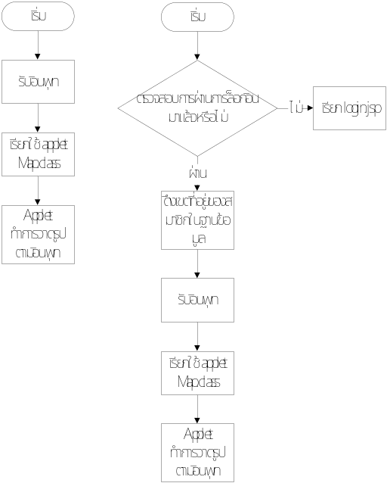
แสดงโฟลว์ชาร์ตของ map.jsp และ member_map.jsp

หน้าค้นหาเส้นทางการจราจร (routing.jsp และ member_routing.jsp)
ให้ผู้ใช้ได้ทำการค้นหาบริเวณที่ต้องการก่อน โดยประเภทของบริเวณจะที่เป็นได้คือ ชื่อถนน, ชื่อโหนดและสถานที่ เช่น ถ้าทำการค้นหาคำว่า “ราช” ผลที่ได้จากการค้นหาก็คือ ราชประสงค์ ราชดำริ ราชดำเนิน เป็นต้น และผลการค้นหาจะแสดงออกมาเป็น radio box ให้ทำการเลือกว่าจะเลือกจากจุดเริ่มต้นใดไปยังจุดสิ้นสุดใด แต่สำหรับสมาชิกจะแสดงจุดเริ่มต้นและสิ้นสุดที่มีอยู่ในฐานข้อมูลเลยโดยไม่ต้องผ่านขั้นตอนการค้นหาก่อน
ซึ่งขั้นตอนต่อไปก็จะทำการเปลี่ยนจากจุดหรือบริเวณที่รับเข้ามาเป็นโหนดทั้งหมด เช่น หากเลือกเป็นชื่อถนนจะได้โหนด 2 โหนดด้วยกัน คือ แยกที่ถนนนั้นๆสิ้นสุด โดยที่การเปลี่ยนจากจุดหรือบริเวณเป็นโหนดนั้นจะใช้ข้อมูลในตาราง matching ในฐานข้อมูล (เปลี่ยนจากฟิลด์ word ไปเป็นฟิลด์ inter1 และ inter2) ดังนั้นจะเห็นได้ว่าจากจุดหรือบริเวณ 2 จุด (คือต้นทางและปลายทาง) จะได้เป็นโหนดทั้งหมด 4 โหนด
การจับคู่โหนดนั้นก็จะจับคู่ได้ทั้งหมด 4 แบบด้วยกัน แต่สำหรับส่วนประมวลผลนั้นจะทำงานได้แค่ทีละคู่เท่านั้น ดังนั้นจึงต้องส่งให้แก่ส่วนประมวลผลทีละคู่ และจะได้ผลการค้นหา 4 ผลด้วยกัน จากนั้นจึงตรวจสอบว่าเส้นทางใดมีผลตรงกับความต้องการของผู้ใช้มากที่ จึงเลือกผลนั้นมาทำการแสดงเพียงผลเดียว
ผู้ใช้สามารถเลือกรูปแบบการค้นหาได้ทั้งสิ้น 3 รูปแบบ คือ ระยะทางที่สั้นที่สุด ค่าใช้จ่ายที่ใช้ในการเดินทางน้อยที่สุด และระยะเวลาในการเดินทางน้อยที่สุด โดยทั้ง 3 แบบนี้สามารถนำมาใช้รวมกันอย่างไรก็ได้

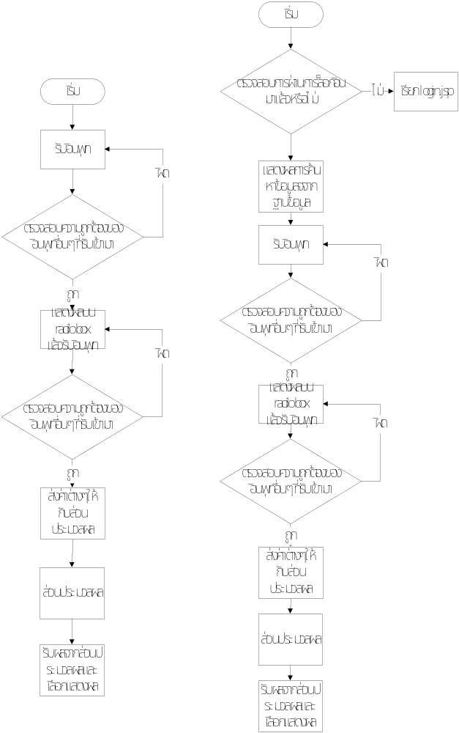
แสดงโฟลว์ชาร์ตของ routing.jsp และ member_routing.jsp

สำหรับขั้นตอนการตรวจสอบอินพุทครั้งแรกนั้นจะดูว่าผู้ใช้ได้พิมพ์อินพุทเข้ามาหรือไม่ ถ้าพิมพ์เข้ามาก็จะตัดช่องว่างด้านหน้าและหลังของคำที่รับเข้ามาก่อน แล้วค่อยนำมาค้นหาในฐานข้อมูล สำหรับการตรวจสอบอินพุทส่วนที่หลังนั้นจะดูว่าค่าจาก radio box ที่รับเข้ามา คือจุดเริ่มต้นและสิ้นสุดเป็นจุดเดียวกันหรือไม่ ถ้าเป็นจุดเดียวกันต้องทำการเลือกใหม่

หน้าแสดงรายงานอุบัติเหตุและสิ่งกีดขวางการจราจร (report.jsp และ member_report.jsp)
ให้ผู้ใช้ทำการค้นหาบริเวณที่ต้องการดูรายงานอุบัติเหตุหรือสิ่งกีดขวางการจราจรก่อน โดยบริเวณนั้นต้องเป็นได้ทั้งชื่อเขตและชื่อถนน คือถ้าเลือกค้นหาแบบชื่อเขต เมื่อทำการค้นหาแล้วผลที่จากการค้นหาจะเป็นรายชื่อถนนที่อยู่ในเขตนั้นๆและมีรายงานเข้ามาทั้งหมด แต่ถ้าเลือกเป็นชื่อถนน ผลที่ได้จากการค้นหาจะเป็นเพียงถนนที่ค้นเจอเท่านั้น
จากนั้นผลของการค้นหาจะแสดงออกมาเป็น check box เพื่อให้เลือกแสดงรายงานเฉพาะบริเวณที่ต้องการเท่านั้น
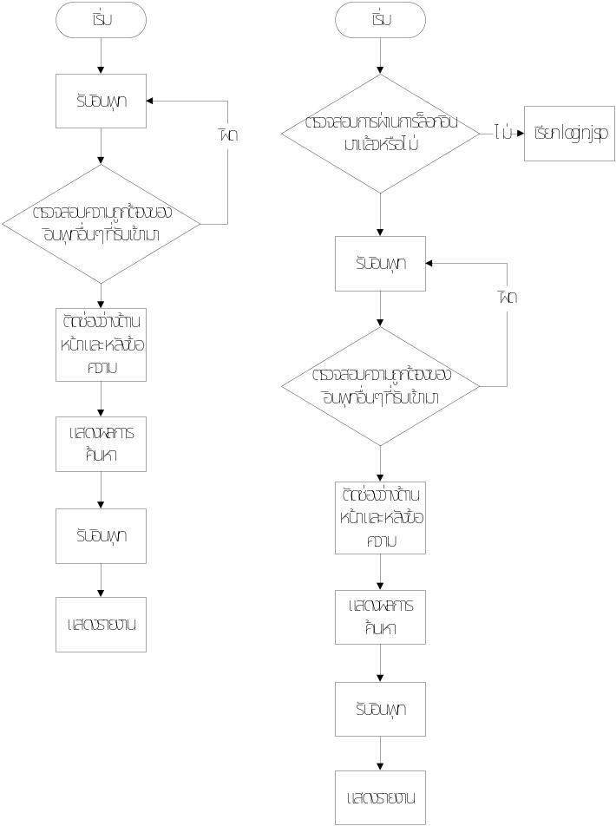
แสดงโฟลว์ชาร์ตของ report.jsp และ member_report.jsp

หน้าแสดงรายงานสดวิทยุออนไลน์ จส.100 (radio.jsp และ member_radio.jsp)
เรียกใช้ plugin ของ Windows Media Player ใน Microsoft Internet Explorer มาทำการเล่น URL ของสตรีมที่เป็นรายงานสดของวิทยุ จส.100
โดยมีคำสั่งดังนี้คคือ

<Embed SRC="mms://live.virginradiothailand.com/105.5"
Width="337"
Height="70"
AutoStart="false"
TYPE="application/x-mplayer2"
pluginspage="http://www.microsoft.com/Windows/MediaPlayer/"
Name="objMediaPlayer"
autoSize="false"
showdisplay="false"
displaySize="0"
center="true"
ShowControls="true"
ShowStatusBar="true"
AnimationAtStart="false" border="2"></embed>


แสดงplugin ของ Windows Media Player

หน้าต้อนรับเข้าสู่ระบบสมาชิกหลังทำการล็อกอิน (member_section.jsp)
เป็นหน้าต้อนรับสมาชิกผู้ที่ผ่านการล็อกอินเข้าสู่ระบบมาอย่างถูกต้องแล้วเท่านั้น

หน้าแสดงรายชื่อกระทู้ทั้งหมดของเว็บบอร์ด (webboard.jsp)
แสดงหัวข้อกระทู้ทั้งหมดที่มี โดยจะแบ่งแสดงเป็นหน้าๆ หน้าละ 10 หัวข้อกระทู้ ดังนั้นจึงต้องคำนวณก่อนว่าจะมีจำนวนหน้าทั้งหมดกี่หน้า
int total_page = (int)Math.ceil((double)total_row/(double)row_page);
จากนั้นทำการคำนวณต่อว่า จะต้องดึงข้อมูลจากฐานข้อมูลเข้ามาตั้งแต่กระทู้ที่เท่าไหร่ถึงเท่าไหร่ โดยการหาจุดเริ่มต้นการ
start = (screen - 1)*row_page
screen คือ หมายเลขหน้าที่ต้องการเปิดดู จากนั้นก็ทำการดึงข้อมูลออกมาจำนวน 10 กระทู้
ทั้งนี้หมายเลขก่อนหลังของกระทู้จะต้องเรียงตามวันเวลาที่สร้างกระทู้คือ สร้างก่อนจะมีหมายเลขต่ำกว่า
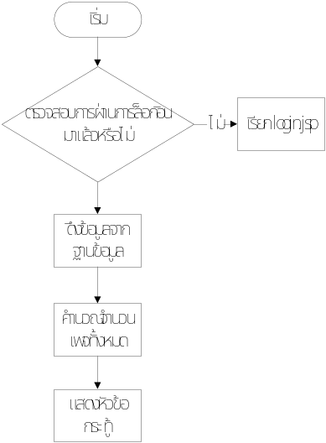
แสดงโฟล์วชาร์ตของ webboard.jsp

หน้าสร้างกระทู้ใหม่หรือหน้าโพสต์ (addnew.jsp)
สำหรับสมาชิกเพื่อทำการสร้างกระทู้ใหม่ โดยจะมีการเก็บวันเวลาที่โพสต์ หมายเลข IP address ของเครื่องที่ใช้ติดต่อเข้ามาด้วย ส่วนข้อมูลอื่นๆจะเก็บจากค่าในฐานข้อมูลของสมาชิกคนนั้นๆ เช่น อีเมล์แอดเดรส
โดยที่เพจนี้จะมีการเรียกเมธอด (Method) ชื่อ filter_topic และ filter_comment ด้วย โดยที่ภายในเมธอดนี้จะมีรายละเอียดดังนี้

public static String filter_topic(String input)
{
StringBuffer temp = new StringBuffer(input.length());
char c;
int j=1;
for (int i=0;i<input.length();i++)
{
c = input.charAt(i);
if (c == '<') temp.append("&lt;");
else if (c == '>') temp.append("&gt;");
else if (c == '\'') temp.append("&#039;");
else if (c == '"') temp.append("&quot;");
else if (c == '&') temp.append("&amp;");
else if (c == '\\') temp.append("&#92;");
else temp.append(c);

if (j == 30)
{
temp.append("<br>");
j = 0;
}
j++;
}
return(temp.toString());
}

public static String filter_comment(String input)
{
StringBuffer temp = new StringBuffer(input.length());
char c;
int j=1;
for (int i=0;i<input.length();i++)
{
c = input.charAt(i);
if (c == '<') temp.append("&lt;");
else if (c == '>') temp.append("&gt;");
else if (c == '\'') temp.append("&#039;");
else if (c == '"') temp.append("&quot;");
else if (c == '&') temp.append("&amp;");
else if (c == '\\') temp.append("&#92;");
else temp.append(c);

if (j == 50)
{
temp.append("<br>");
j = 0;
}
if (c == '\n')
j = 0;
j++;
}
return(temp.toString());
}

คือมีหน้าที่ในการแปลงข้อความที่รับมาจากสมาชิก แล้วทำการเปลี่ยนจากอักขระพิเศษที่จะทำให้เกิดปัญหาหรือเป็นอันตรายแก่เซิร์ฟเวอร์ได้เป็นอักขระอื่นๆดังนี้คือ
< เป็น &lt;
> เป็น &gt;
\ เป็น &#039;
" เป็น &quot;
& เป็น &amp;
\\ เป็น &#92;
และจะมีการตัดคำความยาวของตัวอักษร คือ เมื่อข้อความมีความยาวเกิน 50 ตัวษรและ 30ตัวอักษร สำหรับ filter_comment และ filter_topic ตามลำดับ โดยไม่มีการเว้นวรรคหรือขึ้นบรรทัดใหม่ จะมีการแทรก “ <br> “ ลงไปในข้อความนั้นๆด้วย เพื่อให้รูปแบบตอนแสดงผลของตัวอักษรมีรูปแบบที่ไม่เป็นปัญหา
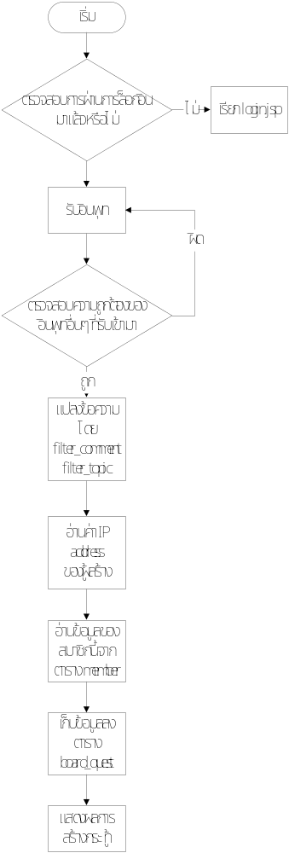
แสดงโฟลว์ชาร์ตของ addnew.jsp

ในการตรวจสอบอินพุทนั้นจะแค่ดูว่าสมาชิกได้มีการพิมพ์ชื่อกระทู้และรายละเอียดลงมาหรือไม่

หน้าแสดงและตอบกระทู้ (view.jsp)
เมื่อสมาชิกทำการคลิกเมาส์ที่ชื่อกระทู้ภายในหน้า webboard.jsp ก็จะทำการเปิดเข้ามาดูว่าภายในกระทู้มีอะไรอยู่บ้าง และสามารถทำการตอบกระทู้นั้นๆได้
เพจนี้จะทำการเรียกเมธอด filter_comment เช่นเดียวกันกับ addnew.jsp และเรียกเมธอด newline เพิ่มขึ้นมา ซึ่งมีการทำงานดังนี้

public static String newline(String input)
{
StringBuffer temp = new StringBuffer();
StringTokenizer st = new StringTokenizer(input,"\n");
while(st.hasMoreTokens())
temp.append(st.nextToken() + "<br>");
return(temp.toString());
}

คือเนื่องจากการรับข้อความเข้ามาทาง textfield ของเพจ HTML เมื่อเกิดการเว้นบรรทัดขึ้นจะแทนด้วยอักขระ "\n" ซึ่งการที่เราจะนำข้อความนี้ไปแสดงบนเพจ HTML จะต้องทำการแปลงให้เป็น <br> ก่อน ซึ่งเป็นคำสั่งเว้นบรรทัดจริงๆ ดังนั้นจึงต้องเรียกเมธอดนี้ก่อนการแสดงผล
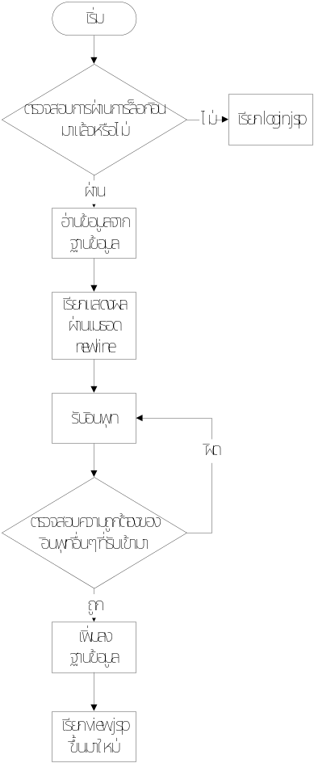
แสดงโฟลว์ชาร์ตของ view.jsp
หน้าแสดงความผิดพลาดของเซิร์ฟเวอร์ (error.jsp)
หน้านี้จะถูกแสดงขึ้นมาเมื่อเกิดความผิดพลาดขิงเว็บเซิร์ฟเวอร์ขึ้น โดยเว็บเซิร์ฟจะเรียกขึ้นมาเองเลย เพื่อเป็นการแจ้งข้อผิดพลาด และปกปิดค่าตัวแปร (parameter) ต่างๆที่ไม่คสรจะให้ผู้ใช้งานเห็น
ด้วยคำสั่ง
<%@ errorPage="error.jsp">

ไฟล์เก็บส่วนหัวและแถบเมนูด้านข้าง (header.jsp, member_header,jsp และ member_left.jsp)
เพื่อการแก้ลิงค์ที่อาจเกิดขึ้นภายหลังด้วยความง่ายและสะดวก จึงได้ทำการรวมลิงค์ที่ต้องมีในแต่ละเพจที่เหมือนกันไว้ในไฟล์เดียว ด้วยคำสั่ง
<jsp:include page="header.jsp"/>
<jsp:include page="member_header.jsp"/>
<jsp:include page="member_left.jsp"/>
โดยที่ไฟล์ header.jsp จะถูกเรียกใช้โดยเพจที่ผู้ใช้ไม่ได้ผ่านการล็อกอินเข้าสู่ระบบ ส่วน member_header.jsp และ member_left.jsp จะถูกเรียกใช้ในเพจที่ผู้ใช้เป็นสมาชิกและผ่านการล็อกอินแล้ว

หน้าตาของ member_header.jsp

หน้าตาของ header.jsp

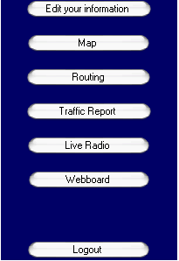 หน้าตาของ member_left.jsp
โปรแกรม Java Applet ที่ใช้แสดงแผนที่ (Map.class)
ใช้ในการแสดงและคอยกำกับการแสดงของส่วนที่เป็นรูปแผนที่โดยเฉพาะ คือ จะทำการเลื่อนรูปภาพไปได้ 8 ทิศทาง เลือกรูปภาพที่จะนำมาแสดง ทำการวาดรูปหรือเพิ่มจุดที่เป็นโหนดลงในแผนที่ และจากนั้นก็ทำการแสดงรายละเอียดของบริเวณที่ผู้ใช้ต้องการ
Applet นี้ถูกแบ่งแยกการทำงานออกเป็นหลายๆส่วนซึ่งทำงานไม่เหมือนกัน แต่เกี่ยวข้องกัน โดยแบ่งเป็นเมธอดที่ ซึ่งมีเมธอดที่สำคัญดังนี้คือ
- CountXY ใช้ในการนับจำนวนของโหนดที่มีอยู่ในภาพที่กำลังแสดงอยู่ เพื่อให้โปรแกรมสามารถทำงานได้ถูกต้อง โดยจะเป็นตัวกำหนดจำนวนการวนลูป (For loop) เพื่อการวาดโหนดในรูปนั้นๆ
- getX ใช้ในการดึงค่าคู่ลำดับแกน X ของโหนดแต่ละโหนดในภาพจากฐานข้อมูลที่กำลังแสดงอยู่ เพื่อใช้ในการวาดจุดโหนด
- getY ใช้ในการดึงค่าคู่ลำดับแกน Y ของโหนดแต่ละโหนดในภาพจากฐานข้อมูลที่กำลังแสดงอยู่ เพื่อใช้ในการวาดจุดโหนด
- shownode ใช้ในการแสดงรายละเอียดของโหนดนั้นๆ เมื่อนำเมาส์ไปวางไว้ยังตำแหน่งที่เป็นโหนด
- getPic ใช้ในการติดต่อส่วนที่เป็น JSP คือ เมื่อผู้ใช้ทำการเลือกเขตที่จะแสดงรูปแผนที่ เมธอดนี้จะทำการหาจากฐานข้อมูลว่า จะต้องแสดงรูปใด
- กลุ่มเมธอดที่ใช้แสดงสถานะเมื่อทำการเลื่อนเมาส์
- และกลุ่มเมธอดที่ใช้ในการเปลี่ยนภาพที่แสดงไปในทิศทางต่างๆ

และสำหรับชื่อไฟล์ที่เป็นรูปภาพแผนที่จะต้องทำการเก็บนำลักษณะคู่อันดับ XY เช่น “e10044600n1346000s4.jpg” โดยที่ตัวเลขชุดแรกที่อยู่ทางด้านซ้ายมือนั้นคือค่าของแกน X และถัดมาทางขวามือค่าแกน Y โดยที่เมื่อทำการเปลี่ยนภาพที่จะแสดงนั้นค่าเหล่านี้จะบวกหรือลบด้วย 2400 (เมื่อต้องการภาพที่อยู่ด้านบนจะบวกแกน Y ด้วย 2400 เช่นกันทางด้านล่างจะลบด้วย 2400 และสำหรับเมื่อต้องการจะเลื่อนไปทางด้านซ้ายจะลบค่าแกน X ด้วย 2400 เช่นกันทางด้านขวาจะบวกด้วย 2400)
แต่คู่อันดับของโหนดแต่ละโหนดนั้นจะต่างกัน คือ แต่ละภาพจะไม่ขึ้นต่อกัน เช่น ภาพ ก. จะมีคู่อันดับ (x,y) ตั้งแต่ (0,0) ถึง (600,600) และภาพ ข. ก็จะมีตั้งแต่ (0,0) ถึง (600,600) เหมือนกัน
(0,0)
(600,600)
รูปแบบคู่อันดับ XY ของโหนด

ขั้นตอนการทำงานส่วนแสดงผลของโทรศัพท์เคลื่อนที่

โครงสร้างของระบบค้นหาเส้นทางจราจรบนโทรศัพท์เคลื่อนที่แบ่งได้เป็น 2 กลุ่ม คือ กลุ่มของไฟล์ที่ประกอบกันเป็นแอพพลิเคชั่นใช้งานบนโทรศัพท์เคลื่อนที่ และกลุ่มของไฟล์สำหรับประมวลผลบนฝั่งเซิร์ฟเวอร์

ไฟล์สำหรับแอพพลิเคชั่น
แอพพลิเคชั่นจะถูกเขียนขึ้นและใช้ในฝั่งไคลเอนต์โดยภาษาที่ใช้หลักการของ Object Orientation ซึ่งมีการเขียนคลาสออกเป็นหลายคลาส เมธอดและตัวแปรต่างๆ จะถูกเรียกใช้ผ่านออบเจ็กต์ที่ได้ประกาศไว้ การออกแบบคลาสจะออกแบบตามประเภทของหน้าการแสดงผล เช่น คลาส UserScreen สำหรับแสดงหน้าการเลือกประเภทของผู้ใช้บริการ เป็นต้น ทั้งนี้เพื่อแยกหน้าที่การทำงานในแต่ละหน้าอย่างชัดเจน ซึ่งประกอบด้วยไฟล์ทั้งหมด ดังนี้

ไฟล์ TrafficReport.java
เป็นไฟล์สำหรับคลาส TrafficReport ซึ่งเป็นคลาสหลักที่มีการประกาศเมธอดต่างๆ ที่ใช้สำหรับประมวลผล และการแสดงผลออกทางจอภาพของโทรศัพท์เคลื่อนที่ โดยการแสดงผลจะใช้การประกาศออบเจ็กต์ของคลาสอื่นๆ ร่วมกับคลาส Display ด้วย เมธอดต่างๆในคลาส TrafficReport มีดังนี้

- เมธอด TrafficReport() เป็นคอนสตรักเตอร์ของคลาสที่ไม่มีการใช้งาน
- เมธอด StartApp() เป็นเมธอดของ MIDlet ใช้เพื่อจองทรัพยากรของระบบ และถือเป็นจุดเริ่มของโปรแกรมด้วย เมื่อ MIDlet เริ่มทำงานเมธอดนี้จะถูกเรียกขึ้นมา
- เมธอด PauseApp() เป็นเมธอดของ MIDlet ที่บอก MIDlet ให้พักการทำงานชั่วคราวและคืนทรัพยากรสู่ระบบ
- เมธอด DestroyApp() เป็นเมธอดของ MIDlet เพื่อจบการทำงานของ MIDlet และคืนทรัพยากรทั้งหมดกลับสู่ระบบ
- เมธอด goUser() เป็นเมธอดที่มีการประกาศออบเจ็กต์ของคลาส UserScreen เพื่อแสดงหน้าการเลือกประเภทผู้ใช้บริการ ออกทางจอภาพ
- เมธอด goLogin() เป็นเมธอดที่มีการประกาศออบเจ็กต์ของคลาส LoginScreen เพื่อแสดงหน้าการตรวจสอบความเป็นสมาชิกของผู้ใช้งานระบบ ออกทางจอภาพ
- เมธอด goMember() เป็นเมธอดที่มีการประกาศออบเจ็กต์ของคลาส MemberScreen เพื่อแสดงหน้าการเลือกประเภทของบริการสำหรับสมาชิก ออกทางจอภาพ โดยในคลาสนี้จะมีการติดต่อกับเซิร์ฟเวอร์เพื่อร้องขอข้อมูลของสมาชิก
- เมธอด goNonmember() เป็นเมธอดที่มีการประกาศออบเจ็กต์ของคลาส NonmemberScreen เพื่อแสดงหน้าการเลือกประเภทของบริการสำหรับผู้ใช้ทั่วไปที่ไม่ใช่สมาชิก ออกทางจอภาพ
- เมธอด goSearchsource() เป็นเมธอดที่มีการประกาศออบเจ็กต์ของคลาส SearchsourceScreen เพื่อแสดงหน้าการเลือกและค้นหาต้นทาง ออกทางจอภาพ
- เมธอด goSearchdest() เป็นเมธอดที่มีการประกาศออบเจ็กต์ของคลาส SearchdestScreen เพื่อแสดงหน้าการเลือกและค้นหาปลายทาง ออกทางจอภาพ
- เมธอด goCost() เป็นเมธอดที่มีการประกาศออบเจ็กต์ของคลาส CostScreen เพื่อแสดงหน้าการเลือกปัจจัยในการค้นหาเส้นทาง ออกทางจอภาพ
- เมธอด goReport() เป็นเมธอดที่มีการประกาศออบเจ็กต์ของคลาส ReportareaScreen เพื่อแสดงหน้าการเลือกและค้นหาเขตรายงาน ออกทางจอภาพ
- เมธอด goRange() เป็นเมธอดที่มีการประกาศออบเจ็กต์ของคลาส ReportrangeScreen เพื่อแสดงหน้าการเลือกพื้นที่ของเขตรายงาน ออกทางจอภาพ
- เมธอด goResponse(String input) เป็นเมธอดที่มีการประกาศออบเจ็กต์ของคลาส ResponseScreen เพื่อแสดงผลลัพธ์เนื่องจากการค้นหาเส้นทางและการรายงานสภาพจราจรในพื้นที่เขตออกทางจอภาพ
- เมธอด goEdituser() เป็นเมธอดที่มีการประกาศออบเจ็กต์ของคลาส EdituserScreen เพื่อแสดงหน้าการแก้ไขข้อมูลของสมาชิก ออกทางจอภาพ
- เมธอด goEditdistrict() เป็นเมธอดที่มีการประกาศออบเจ็กต์ของคลาส EditdistrictScreen เพื่อแสดงหน้าการแก้ไขข้อมูลเขตรายงาน ออกทางจอภาพ
- เมธอด goEditok() เป็นเมธอดที่มีการประกาศออบเจ็กต์ของคลาส Alert เพื่อแสดงหน้าของการแก้ไขข้อมูลสมาชิกสำเร็จโดยจะแสดงออกมาชั่วระยะเวลาหนึ่งก่อนที่จะเข้าสู่หน้าประเภทของบริการ
- เมธอด goError(String flag) เป็นเมธอดที่มีการประกาศออบเจ็กต์ของคลาส Alert เพื่อแสดงหน้าความผิดพลาดอันเนื่องมาจากบริการต่างๆ ออกทางจอภาพ โดยในหน้าของความผิดพลาดจะแสดงในช่วงระยะเวลาหนึ่งก่อนที่จะเข้าสู่หน้าประเภทของบริการ
- เมธอด goConnect(String input) เป็นเมธอดที่ใช้สำหรับส่งข้อมูลร้องขอและรับข้อมูลตอบรับต่างๆ ระหว่างผู้ใช้งานโทรศัพท์เคลื่อนที่และเครื่องเซิร์ฟเวอร์ผู้ให้บริการ

ไฟล์ UserScreen.java
เป็นไฟล์สำหรับคลาส UserScreen มีหน้าที่เพื่อแสดงประเภทของผู้ใช้บริการ คือ ผู้ใช้บริการที่เป็นสมาชิก และผู้ใช้บริการทั่วไป สืบทอดมาจากคลาส List ที่แสดงเป็นลำดับรายการให้ผู้ใช้งานเลือกได้ ประกอบด้วยตัวแปรและเมธอดต่างๆ ที่สำคัญ ดังนี้

- ตัวแปร userStatus เป็นตัวแปรชนิด บูลีน ใช้สำหรับเก็บสถานะของผู้ใช้ ปกติเมื่อโปรแกรมทำงานค่า userstatus จะถูกกำหนดให้เป็น false ซึ่งจะหมายถึงผู้ใช้งานในขณะนี้เป็นผู้ใช้งานทั่วไป และ userstatus จะถูกกำหนดเป็น true สำหรับสมาชิก
- เมธอด UserScreen(TrafficReport midlet) เป็นคอนสตรักเตอร์สำหรับสร้างองค์ประกอบของการแสดงผล ได้แก่ หัวข้อของหน้าแสดงผล, ลำดับรายการเลือก และ ปุ่ม Select
- เมธอด commandAction(Command c,Displayable d) เป็นเมธอดที่มีอยู่ในแพ็กเกจของ j2me อยู่แล้วใช้ตรวจสอบเหตุการณ์ของการกดปุ่ม ในคลาส UserScreen

ไฟล์ LoginScreen.java
เป็นไฟล์สำหรับคลาส LoginScreen ที่แสดงหน้าของการเข้าสู่ระบบของสมาชิก สืบทอดคุณสมบัติมาจากคลาส Form โดยคลาส LoginScreen จะมีตัวแปรและเมธอดที่สำคัญ ดังนี้

- ตัวแปร usr_pass เป็นตัวแปรชนิดสตริง ใช้สำหรับเก็บข้อมูลชื่อและรหัสผ่านของผู้ใช้ เพื่อใช้ในการร้องขอข้อมูลสมาชิกที่เครื่องเซิร์ฟเวอร์
- ตัวแปร usr เป็นตัวแปรชนิดออบเจ็กต์ของคลาส UserScreen สำหรับเรียกใช้งานตัวแปรหรือ เมธอดในคลาส
- เมธอด LoginScreen(TrafficReport midlet) เป็นคอนสตรักเตอร์สำหรับสร้างองค์ประกอบของ Form ในการแสดงผล ได้แก่ หัวข้อของหน้าแสดงผล, ฟิลด์ข้อมูลชื่อผู้ใช้, ฟิลด์ข้อมูลรหัสผ่าน ปุ่ม Select และปุ่ม Back
- เมธอด commandAction(Command c,Displayable d) เป็นเมธอดที่มีอยู่ในแพ็กเกจของ j2me อยู่แล้วใช้ตรวจสอบเหตุการณ์ของการกดปุ่ม ในคลาส LoginScreen

ไฟล์ MemberScreen.java
เป็นไฟล์สำหรับคลาส MemberScreen ที่แสดงหน้าบริการสำหรับสมาชิก ที่สืบทอดมาจากคลาส List ได้แก่ บริการค้นหาเส้นทาง, บริการรายงานสภาพจราจร และบริการการแก้ไขข้อมูลสมาชิก ซึ่งเป็นบริการเฉพาะสำหรับสมาชิกเท่านั้นคลาส MemberScreen จะมีตัวแปรและเมธอดที่สำคัญดังนี้

- ตัวแปร infoList เป็นตัวแปรชนิดอาเรย์ แบบสตริง ขนาด 14 ช่องที่ใช้สำหรับเก็บข้อมูลต่างๆ ของสมาชิก ได้แก่ ชื่อสมาชิก, รหัสผ่าน, ชื่อจริง, อีเมลล์, ที่อยู่, ชื่อเขตรายงาน, ผู้ให้บริการโทรศัพท์, เบอร์โทรศัพท์, ชื่อผู้ใช้โทรศัพท์, รหัสผ่านโทรศัพท์, ต้นทาง1, ต้นทาง2, ปลายทาง1 และ ปลายทาง2 สำหรับข้อมูลเขตรายงาน, ต้นทางและปลายทาง จะช่วยเพิ่มความสะดวกให้กับสมาชิกในกรณีที่สมาชิกต้องการค้นหาเส้นทางจราจรที่ไปเป็นประจำ หรือต้องการทราบรายงานสภาพจราจรในเขตพื้นที่รายงานเดิม สมาชิกไม่ต้องเสียเวลากับการค้นหารายชื่อ
- ตัวแปร source เป็นตัวแปรชนิดออบเจ็กต์ของคลาส SearchsourceScreen สำหรับเรียกใช้งาน ตัวแปรหรือ เมธอดในคลาส
- ตัวแปร dest เป็นตัวแปรชนิดออบเจ็กต์ของคลาส SearchdestScreen สำหรับเรียกใช้งานตัวแปรหรือ เมธอดในคลาส
- ตัวแปร report เป็นตัวแปรชนิดออบเจ็กต์ของคลาส ReportareaScreen สำหรับเรียกใช้งานตัวแปรหรือ เมธอดในคลาส
- เมธอด MemberScreen(TrafficReport midlet, String input) เป็นคอนสตรักเตอร์สำหรับสร้างองค์ประกอบของ List ในการแสดงผล ได้แก่ หัวข้อของหน้าแสดงผล, รายการบริการต่างๆ และปุ่ม Select รวมถึงการนำผลลัพธ์ของข้อมูลสมาชิกที่ได้จากเครื่องเซิร์ฟเวอร์มาเก็บลงในอาเรย์
- เมธอด commandAction(Command c,Displayable d) เป็นเมธอดที่มีอยู่ในแพ็กเกจของ j2me อยู่แล้วใช้ตรวจสอบเหตุการณ์ของการกดปุ่ม ในคลาส MemberScreen

ไฟล์ NonmemberScreen.java
เป็นไฟล์สำหรับคลาส NonmemberScreen ที่แสดงหน้าบริการสำหรับผู้ใช้งานทั่วไป สืบทอดมาจากคลาส List ได้แก่ บริการค้นหาเส้นทาง, บริการรายงานสภาพจราจร NonmemberScreen จะมีเมธอดที่สำคัญดังนี้

- เมธอด NonmemberScreen(TrafficReport midlet) เป็นคอนสตรักเตอร์สำหรับสร้างองค์ประกอบของ List ในการแสดงผล ได้แก่ หัวข้อของหน้าแสดงผล, รายการบริการสำหรับผู้ใช้งานทั่วไป
- เมธอด commandAction(Command c,Displayable d) เป็นเมธอดที่มีอยู่ในแพ็กเกจของ j2me อยู่แล้วใช้ตรวจสอบเหตุการณ์ของการกดปุ่ม ในคลาส NonmemberScreen

ไฟล์ SearchsourceScreen.java
เป็นไฟล์สำหรับคลาส SearchsourceScreen ที่แสดงหน้าบริการค้นหาต้นทางจราจร สืบทอดมาจากคลาส Form เพื่อวางคอมโพเนนต์ชนิด Item ได้หลากหลาย SearchsourceScreen จะมีตัวแปรและ เมธอดที่สำคัญดังนี้

- ตัวแปร sourceList เป็นตัวแปรชนิดอาเรย์ แบบสตริง ขนาด 50 ช่องใช้สำหรับเก็บข้อมูลรายชื่อต้นทางที่ค้นหาเพื่อเตรียมมาวางเป็นลำดับรายการ
- ตัวแปร routeArray เป็นตัวแปรชนิดอาเรย์ แบบสตริง ขนาด 5 ช่อง ใช้สำหรับเก็บข้อมูลต้นทาง, ปลายทางและปัจจัยในการค้นหาเส้นทาง เพื่อใช้ในการค้นหาเส้นทางจากต้นทางไปยังปลายทางโดยคำนึงถึงปัจจัยที่เลือก โดยจะส่งเป็นข้อมูลร้องขอไปยังเครื่องเซิร์ฟเวอร์
- ตัวแปร usr เป็นตัวแปรชนิดออบเจ็กต์ของคลาส UserScreen สำหรับเรียกใช้งานตัวแปรหรือ เมธอดในคลาส
- เมธอด SearchsourceScreen(TrafficReport midlet) เป็นคอนสตรักเตอร์สำหรับสร้างองค์ประกอบของ Form ในการแสดงผล ได้แก่ หัวข้อของหน้าแสดงผล, ฟิลด์ข้อมูลสำหรับใช้ค้นหารายการชื่อต้นทาง, คอมโพเนนต์ ประเภทแสดงลำดับรายการ,ปุ่ม Select, ปุ่ม Search และปุ่ม Back
- เมธอด commandAction(Command c,Displayable d) เป็นเมธอดที่มีอยู่ในแพ็กเกจของ j2me อยู่แล้วใช้ตรวจสอบเหตุการณ์ของการกดปุ่ม ในคลาส SearchsourceScreen

ไฟล์ SearchdestScreen.java
เป็นไฟล์สำหรับคลาส SeachdestScreen ที่แสดงหน้าบริการค้นหาปลายทางจราจร สืบทอดมาจากคลาส Form เพื่อวางคอมโพเนนต์ชนิด Item ได้หลากหลาย SearchdestScreen จะมีตัวแปรและเมธอดที่สำคัญดังนี้

- ตัวแปร destList เป็นตัวแปรชนิดอาเรย์ แบบสตริง ขนาด 50 ช่องใช้สำหรับเก็บข้อมูลรายชื่อปลายทางที่ค้นหาเพื่อเตรียมมาวางเป็นลำดับรายการ
- ตัวแปร source เป็นตัวแปรชนิดออบเจ็กต์ของคลาส SearchsourceScreen สำหรับเรียกใช้งานตัวแปรหรือ เมธอดในคลาส
- เมธอด SearchdestScreen(TrafficReport midlet) เป็นคอนสตรักเตอร์สำหรับสร้างองค์ประกอบของ Form ในการแสดงผล ได้แก่ หัวข้อของหน้าแสดงผล, ฟิลด์ข้อมูลสำหรับใช้ค้นหาชื่อปลายทาง, คอมโพเนนต์ประเภทลำดับรายการ สำหรับแสดงรายการชื่อปลายทาง,ปุ่ม Select, ปุ่ม Search และปุ่ม Back
- เมธอด commandAction(Command c,Displayable d) เป็นเมธอดที่มีอยู่ในแพ็กเกจของ j2me อยู่แล้วใช้ตรวจสอบเหตุการณ์ของการกดปุ่ม ในคลาส SearchdestScreen

ไฟล์ CostScreen.java
เป็นไฟล์สำหรับคลาส CostScreen ที่แสดงหน้ารายการเลือกปัจจัยในการค้นหาเส้นทาง ได้แก่ ค่าใช้จ่าย, เวลา และระยะทาง ตามความต้องการในการค้นหาเส้นทางที่แตกต่างกันของผู้ใช้บริการ สืบทอดมาจากคลาส List โดยมี ตัวแปรและเมธอดที่สำคัญดังนี้

- ตัวแปร source เป็นตัวแปรชนิดออบเจ็กต์ของคลาส SearchsourceScreen สำหรับเรียกใช้งานตัวแปรหรือ เมธอดในคลาส
- เมธอด CostScreen(TrafficReport midlet) เป็นคอนสตรักเตอร์สำหรับสร้างองค์ประกอบของ Form ในการแสดงผล ได้แก่ หัวข้อของหน้าแสดงผล, คอมโพเนนต์ประเภท Choice Group สำหรับสดงรายการปัจจัยที่มีผลต่อการค้นหาเส้นทาง, ปุ่ม Routeและปุ่ม Back
- เมธอด commandAction(Command c,Displayable d) เป็นเมธอดที่มีอยู่ในแพ็กเกจของ j2me อยู่แล้วใช้ตรวจสอบเหตุการณ์ของการกดปุ่ม ในคลาส CostScreen

ไฟล์ ReportareaScreen.java
เป็นไฟล์สำหรับคลาส ReportareaScreen ที่ใช้สำหรับการแสดงผลหน้ารายการเพื่อให้ผู้ใช้สามารถเลือกเขตที่ต้องการทราบสภาพจราจรในขณะนั้น สืบทอดมาจากคลาส Form มีตัวแปรและเมธอดที่สำคัญ ดังนี้

- ตัวแปร areaList เป็นตัวแปรอาเรย์แบบสตริงขนาด 50 ช่อง สำหรับเก็บรายการเขตที่ค้นหาได้เพื่อนำไปแสดงผล โดยข้อมูลที่ได้จะได้มาจากการร้องขอที่เครื่องเซิร์ฟเวอร์
- ตัวแปร usr เป็นตัวแปรชนิดออบเจ็กต์ของคลาส UserScreen สำหรับเรียกใช้งานตัวแปรหรือ เมธอดในคลาส
- ตัวแปร mem เป็นตัวแปรชนิดออบเจ็กต์ของคลาส MemberScreen สำหรับเรียกใช้งานตัวแปรหรือ เมธอดในคลาส
- ตัวแปร range เป็นตัวแปรชนิดออบเจ็กต์ของคลาส ReportrangeScreen สำหรับเรียกใช้งานตัวแปรหรือ เมธอดในคลาส
- เมธอด ReportareaScreen(TrafficReport midlet) เป็นคอนสตรักเตอร์สำหรับสร้างองค์ประกอบของ Form ในการแสดงผล ได้แก่ หัวข้อของหน้าแสดงผล, คอมโพเนนต์ Choice Group แสดงลำดับรายการเขต, ฟิลด์ข้อมูลรหัสผ่าน ปุ่ม Select, ปุ่ม Search และปุ่ม Back
- เมธอด commandAction(Command c,Displayable d) เป็นเมธอดที่มีอยู่ในแพ็กเกจของ j2me อยู่แล้วใช้ตรวจสอบเหตุการณ์ของการกดปุ่ม ในคลาส ReportareaScreen

ไฟล์ ReportrangeScreen.java
เป็นไฟล์สำหรับคลาส ReportrangeScreen ที่ใช้สำหรับการแสดงผลหน้ารายการพื้นที่ที่มีการรายงานสภาพจราจรในขณะนั้น โดยจะแสดงในลักษณะของลำดับรายการ มีคุณสมบัติสืบทอดมาจากคลาส List มีตัวแปรและเมธอดที่สำคัญดังนี้

- ตัวแปร rangeList เป็นตัวแปรอาเรย์แบบสตริงขนาด 50 ช่อง สำหรับเก็บรายการพื้นที่ที่ค้นหาได้เพื่อนำไปแสดงผล โดยข้อมูลที่ได้จะได้มาจากการร้องขอที่เครื่องเซิร์ฟเวอร์
- เมธอด ReportrangeScreen(TrafficReport midlet, String input) เป็นคอนสตรักเตอร์สำหรับสร้างองค์ประกอบของ List ในการแสดงผล ได้แก่ หัวข้อของหน้าแสดงผล, ฟิลด์ข้อมูลผลลัพธ์, ปุ่ม Report และปุ่ม Back รวมถึงขั้นตอนการนำข้อมูลผลลัพธ์มาใส่ในฟิลด์ข้อมูล
- เมธอด commandAction(Command c,Displayable d) เป็นเมธอดที่มีอยู่ในแพ็กเกจของ j2me อยู่แล้วใช้ตรวจสอบเหตุการณ์ของการกดปุ่ม ในคลาส ReportrangeScreen

ไฟล์ ResponseScreen.java
เป็นไฟล์สำหรับคลาส ResponseScreen ที่ใช้ในการแสดงหน้าผลลัพธ์เนื่องจากการค้นหาเส้นทางหรือการรายงานสภาพการจราจร โดยจะรับข้อมูลเข้ามาและนำข้อมูลไปแสดงผลออกทางจอภาพ คลาส ResponseScreen จะมีคุณสมบัติสืบทอดมาจากคลาส Form โดยจะมีตัวแปรและเมธอด ต่างๆที่สำคัญดังนี้

- ตัวแปร usr เป็นตัวแปรชนิดออบเจ็กต์ของคลาส UserScreen สำหรับเรียกใช้งานตัวแปรหรือ เมธอดในคลาส
- ตัวแปร report เป็นตัวแปรชนิดออบเจ็กต์ของคลาส ReportrangeScreen สำหรับเรียกใช้งานตัวแปรหรือ เมธอดในคลาส
- เมธอด ResponseScreen(TrafficReport midlet) เป็นคอนสตรักเตอร์สำหรับสร้างองค์ประกอบของ Form ในการแสดงผล ได้แก่ หัวข้อของหน้าแสดงผล, ฟิลด์ข้อมูลผลลัพธ์, ปุ่ม Service และปุ่ม Back
- เมธอด commandAction(Command c,Displayable d) เป็นเมธอดที่มีอยู่ในแพ็กเกจของ j2me อยู่แล้วใช้ตรวจสอบเหตุการณ์ของการกดปุ่ม ในคลาส ResponseScreen

ไฟล์ EdituserScreen.java
เป็นไฟล์สำหรับคลาส EdituserScreen ใช้สำหรับสมาชิกในกรณีที่สมาชิกเรียกใช้บริการการแก้ไขข้อมูล โดยคลาสจะเป็นส่วนแสดงผลหน้าฟิลด์ข้อมูลต่างๆ เกี่ยวกับสมาชิกทั้งหมด เช่น ข้อมูลชื่อ, ข้อมูลที่อยู่ และข้อมูลชื่ออีเมล์ ทั้งนี้เพื่อให้สมาชิกสามารถแก้ไขข้อมูลบนโทรศัพท์เคลื่อนที่ได้ มีตัวแปรและเมธอดต่างๆที่สำคัญ ดังนี้

- ตัวแปร pmet เป็นตัวแปรอาเรย์ ชนิดสตริงขนาด 13 ช่อง ใช้สำหรับเก็บข้อมูลใหม่ที่สมาชิกแก้ไขแล้ว ยกเว้นข้อมูลเขตรายงานที่สมาชิกจะต้องเลือกในหน้าแก้ไขข้อมูลเขตรายงานซึ่งแยกออกไปต่างหาก ก่อนที่จะส่งไปเปลี่ยนแปลงที่ฐานข้อมูลบนเครื่องเซิร์ฟเวอร์
- ตัวแปร mem เป็นตัวแปรชนิดออบเจ็กต์ของคลาส MemberScreen สำหรับเรียกใช้งานตัวแปรหรือ เมธอดในคลาส
- ตัวแปร distr เป็นตัวแปรชนิดออบเจ็กต์ของคลาส EditdistrictScreen สำหรับเรียกใช้งานตัวแปรหรือ เมธอดในคลาส
- เมธอด EdituserScreen(TrafficReport midlet) เป็นคอนสตรักเตอร์สำหรับสร้างองค์ประกอบของ Form ในการแสดงผล ได้แก่ หัวข้อของหน้าแสดงผล, ฟิลด์ข้อมูลค้นหารายการเขต, คอมโพเนนต์ลำดับรายการ ปุ่ม Next และปุ่ม Back
- เมธอด commandAction(Command c,Displayable d) เป็นเมธอดที่มีอยู่ในแพ็กเกจของ j2me อยู่แล้วใช้ตรวจสอบเหตุการณ์ของการกดปุ่ม ในคลาส EdituserScreen

ไฟล์ EditdistrictScreen.java
เป็นไฟล์สำหรับคลาส EditdistrictScreen ใช้สำหรับสมาชิกในกรณที่สมาชิกเรียกใช้บริการการแก้ไขข้อมูล โดยคลาสจะเป็นส่วนแสดงผลหน้าฟิลด์ข้อมูลเฉพาะข้อมูลเขตรายงานเท่านั้น เนื่องจากจะมีลำดับรายการเขตให้สมาชิกสามารถเลือกได้ ซึ่งประหยัดเวลาในการพิมพ์ชื่อให้ถูกต้อง คลาส EditdistrictScreen สืบทอดมาจากคลาส Form โดยมีเมธอดต่างๆที่สำคัญ ดังนี้

- ตัวแปร mem เป็นตัวแปรชนิดออบเจ็กต์ของคลาส MemberScreen สำหรับเรียกใช้งานตัวแปรหรือ เมธอดในคลาส
- ตัวแปร log เป็นตัวแปรชนิดออบเจ็กต์ของคลาส LoginScreen สำหรับเรียกใช้งานตัวแปรหรือ เมธอดในคลาส
- เมธอด EditdistrictScreen(TrafficReport midlet) เป็นคอนสตรักเตอร์สำหรับสร้างองค์ประกอบของ Form ในการแสดงผล ได้แก่ หัวข้อของหน้าแสดงผล, ฟิลด์ข้อมูลค้นหารายการเขตรายงาน, คอมโพเนนต์ลำดับรายการเขต, ปุ่ม Edit, ปุ่ม Search และปุ่ม Back
- เมธอด commandAction(Command c,Displayable d) เป็นเมธอดที่มีอยู่ในแพ็กเกจของ j2me อยู่แล้วใช้ตรวจสอบเหตุการณ์ของการกดปุ่ม ในคลาส EditdistrictScreen

ไฟล์บนฝั่งเซิร์ฟเวอร์
ที่ฝั่งเซิร์ฟเวอร์จะเขียนเป็นไฟล์ JSP ทั้งหมด 9 ไฟล์ โดยแต่ละไฟล์จะทำหน้าที่ในการติดต่อไปยังฐานข้อมูล ด้วยคำสั่งในการค้นหาข้อมูล ที่แตกต่างกัน จากนั้นจะนำค่าข้อมูลที่ได้ส่งกลับไปที่ฝั่งไคลเอนต์เพื่อใช้ประมวลผลต่อไป ไฟล์ต่างๆ มีดังนี้

ไฟล์ Server_Authen.jsp
เป็นไฟล์สำหรับการตรวจสอบความเป็นสมาชิกของผู้ใช้งาน ทำหน้าที่ในการรับข้อมูล ชื่อสมาชิกและรหัสผ่าน และใช้คำสั่งค้นหาในฐานข้อมูล ค้นหาแถวของข้อมูลที่มีข้อมูลใน ฟิลด์ชื่อสมาชิกและฟิลด์รหัสผ่านตรงกับข้อมูลที่รับเข้ามา ถ้าค้นหาเจอ ผลลัพธ์ที่ได้จะมีค่ารีเทินกลับมาเป็นเลข 1 เซิร์ฟเวอร์จะส่งค่ากลับไปเป็นสตริงว่า “ok” ถ้าค้นหาไม่พบ ผลลัพธ์ที่ได้จะมีค่ารีเทินกลับมาเป็นเลขอื่นๆ ที่ไม่ใช่เลข 1 และเซิร์ฟเวอร์จะส่งค่ากลับไปเป็นสตริงว่า “no”

ResultSet myresult = stmt.executeQuery("SELECT count(*) as num FROM member WHERE usr='"+requser+"' and pass='"+reqpass+"'"); //set sql command to search username and password field
while(myresult.next()) {
if(myresult.getInt("num")==1)
out.println("ok"); //search complete return ok
else
out.println("no"); //search fail return no
}

ไฟล์ Server_EditSearch.jsp
เป็นไฟล์สำหรับการค้นหาข้อมูลต่างๆ ที่เกี่ยวกับสมาชิก เพื่อใช้ในบริการประเภทต่างๆ เช่น บริการค้นหาเส้นทาง จะมีข้อมูลต้นทางและปลายทางปรากฏให้สมาชิกได้เลือกอยู่แล้ว เป็นการประหยัดเวลาในการเลือกรายการต้นทางและปลายทาง ไฟล์จะทำหน้าที่ในการรับข้อมูล ชื่อสมาชิกและรหัสผ่าน จากนั้นใช้คำสั่งค้นหาในฐานข้อมูล ค้นหาแถวของข้อมูลที่มีข้อมูลใน ฟิลด์ชื่อสมาชิกและฟิลด์รหัสผ่านตรงกับข้อมูลที่รับเข้ามา ถ้าค้นหาเจอ ผลลัพธ์ที่ได้จะเป็นสตริงของข้อมูลสมาชิกส่งกลับไปที่ฝั่งไคลเอนต์เพื่อนำไปใช้งานต่อไป ถ้าค้นหาไม่พบผลลัพธ์จะเป็นอย่างอื่นที่ไม่ใช่ข้อมูลสมาชิก

ResultSet myresult = stmt.executeQuery("SELECT * FROM member WHERE usr='"+requser+"' and pass='"+reqpass+"'"); //set sql command to search member information
if(myresult != null) {
while(myresult.next()) {
output = myresult.getString("usr") +','+ //get information in each field and- myresult.getString("pass")+','+ //concatenate with the original output
myresult.getString("name")+','+
myresult.getString("email")+','+
myresult.getString("district")+','+
myresult.getString("address")+','+
myresult.getString("mobile")+','+
myresult.getString("provider")+','+
myresult.getString("mo_usr")+','+
myresult.getString("mo_pass")+','+
myresult.getString("start1")+','+
myresult.getString("dest1")+','+
myresult.getString("start2")+','+
myresult.getString("dest2")+",$";
}
out.println(output); //return to client
}

ไฟล์ Server_RouteSearch.jsp
เป็นไฟล์สำหรับการค้นหารายการข้อมูล ต้นทางหรือปลายทาง ในกรณีที่ผู้ใช้บริการไม่ทราบชื่อของต้นทางหรือปลายทางที่ถูกต้อง ไฟล์จะทำหน้าที่ในการรับข้อมูลที่เป็นคีย์เวิร์ดในการค้นหา จากนั้นใช้คำสั่งค้นหาในฐานข้อมูล ค้นหารายการต้นทางหรือปลายทางที่มีตัวอักษรในข้อมูลตรงกับคีย์เวิร์ด ถ้าค้นหาเจอ ผลลัพธ์ที่ได้จะเป็นสตริงของข้อมูลรายการต้นทางหรือปลายทาง ส่งกลับไปที่ฝั่งไคลเอนต์เพื่อนำไปใช้ผู้ใช้งานได้เลือก ถ้าค้นหาไม่พบผลลัพธ์จะเป็นอย่างอื่นที่ไม่ใช่ข้อมูลต้นทางและปลายทาง

ResultSet myresult = stmt.executeQuery("SELECT * FROM matching WHERE word like '%"+reqsearch+"%'"); //set sql command to search anywhere matched keyword
while(myresult.next()){
output = output + myresult.getString("word") + ','; //concatenate result with original output
}
output = output + '$';
out.println(output); //return to client

ไฟล์ Server_RouteJunction.jsp
เป็นไฟล์สำหรับการค้นหาข้อมูลแยกของถนนหรือเรียกว่า โหนด เพื่อใช้ในการค้นหาเส้นทาง หลังจากที่ได้ต้นทางหรือปลายทางแล้วระบบจะติดต่อมายังไฟล์ โดยไฟล์จะทำหน้าที่ในการรับข้อมูลชื่อต้นทางหรือปลายทางจากนั้นใช้คำสั่งค้นหาในฐานข้อมูล ค้นหาแถวของข้อมูลที่มีข้อมูลในฟิลด์ชื่อต้นทางหรือปลายทางตรงกับข้อมูลที่รับเข้ามา ถ้าค้นหาเจอ ผลลัพธ์ที่ได้จะเป็นสตริงของข้อมูลแยกหรือโหนดของต้นทางหรือปลายทาง ส่งกลับไปที่ฝั่งไคลเอนต์เพื่อนำไปใช้งานต่อไป ถ้าค้นหาไม่พบผลลัพธ์จะเป็นอย่างอื่นที่ไม่ใช่ข้อมูลสมาชิก

ResultSet myresult = stmt.executeQuery("SELECT * FROM matching WHERE word='"+reqjunc+"'");
while(myresult.next()){ //set sql command to get junction nearly places
output = output + myresult.getString("inter1") + ',' + myresult.getString("inter2") + ',';
} //get junction and concatenate with the original output
output = output + '$'; //return to client
out.println(output);

ไฟล์ Server_RouteResponse.jsp
เป็นไฟล์สำหรับการส่งข้อมูลไปยังโปรแกรมค้นหาเส้นทาง ไฟล์จะทำหน้าที่ในการรับข้อมูล ชื่อต้นทางและปลายทาง ได้แก่ ต้นทาง1, ต้นทาง2, ปลายทาง1, ปลายทาง2 และ ปัจจัยการค้นหาเส้นทางจากนั้นใช้จาวาบีน ในการติดต่อไปยังโปรแกรมค้นหาเส้นทาง เมื่อการค้นหาเสร็จสิ้นระบบจะได้เส้นทางที่ดีที่สุดส่งกลับไปยังฝั่งไคลเอนต์ ซึ่งเป็นเส้นทางที่ผู้ใช้สามารถเดินทางได้อย่างมีประสิทธิภาพ

ไฟล์ Server_AreaSearch.jsp
เป็นไฟล์สำหรับการค้นหาข้อมูลเขตพื้นที่รายงาน เพื่อใช้ในบริการ รายงานสภาพจราจรและบริการแก้ไขข้อมูลสมาชิก ซึ่งต้องมีการค้นหารายชื่อเขตที่ต้องการ ไฟล์จะทำหน้าที่ในการรับข้อมูลคีย์เวิร์ดเข้ามา จากนั้นใช้คำสั่งค้นหาในฐานข้อมูล ค้นหาในแถวข้อมูลที่มีตัวอักษรตรงกับคีย์เวิร์ด ถ้าค้นหาเจอ ผลลัพธ์ที่ได้จะเป็นสตริงของข้อมูลรายการเขตส่งกลับไปที่ฝั่งไคลเอนต์เพื่อนำไปเลือกพื้นที่รายงานต่อไป ถ้าค้นหาไม่พบผลลัพธ์จะเป็นอย่างอื่นที่ไม่ใช่ข้อมูลเขต

ResultSet myresult = stmt.executeQuery("SELECT distr_name FROM district WHERE distr_name like '%"+reqarea+"%'"); //set sql command to search area matched keyword
while(myresult.next()){
output = output + myresult.getString("distr_name") + ','; //concatenate areas with the-
} //original output
output = output + ",$"; //return to client

ไฟล์ Server_RangeSearch.jsp
เป็นไฟล์สำหรับการค้นหาข้อมูลพื้นที่ในเขตรายงาน จะทำงานหลังจากที่ผู้ใช้งานได้เลือกเขตแล้ว พื้นที่รายงานจะเป็นส่วนหนึ่งของเขตรายงาน เนื่องจากเขต 1 เขตมีขนาดใหญ่ โดยไฟล์จะทำหน้าที่ในการรับข้อมูลชื่อเขตรายงาน จากนั้นใช้คำสั่งค้นหาในฐานข้อมูล ค้นหาแถวของข้อมูลที่มีข้อมูลใน ฟิลด์ชื่อเขตตรงกับข้อมูลที่รับเข้ามา ถ้าค้นหาเจอ ผลลัพธ์ที่ได้จะเป็นสตริงของรายการพื้นที่ต่างๆ ในเขตที่การรายงานสภาพจราจร และจะส่งกลับไปที่ฝั่งไคลเอนต์ให้ผู้ใช้ได้เลือกต่อไป ถ้าค้นหาไม่พบผลลัพธ์จะเป็นอย่างอื่นที่ไม่ใช่ข้อมูลรายการพื้นที่

ResultSet myresult = stmt.executeQuery("SELECT * FROM report WHERE district='"+reqarea+"'");
while(myresult.next()){ // set sql command to search area
output = output + myresult.getString("street") + ','; //get the ranges in the area
}
output = output + "$"; //return to client

ไฟล์ Server_ReportResponse.jsp
เป็นไฟล์สำหรับการค้นหาข้อมูลรายละเอียดสภาพการจราจรในเขตพื้นที่ที่ได้เลือกไว้ ไฟล์จะทำหน้าที่ในการรับข้อมูลชื่อพื้นที่รายงานเข้ามา จากนั้นใช้คำสั่งค้นหาในฐานข้อมูล ค้นหาแถวของข้อมูลที่มีข้อมูลในฟิลด์ชื่อพื้นที่ตรงกับข้อมูลที่รับเข้ามา ถ้าค้นหาเจอ ผลลัพธ์ที่ได้จะเป็นสตริงของข้อมูลรายละเอียดการรายงานสภาพการจราจรในพื้นที่บริเวณนั้น เช่น เกิดอุบัติเหตุ หรือ มีสิ่งก่อสร้าง เป็นต้น ข้อมูลจะถูกส่งกลับไปที่ฝั่งไคลเอนต์เพื่อนำไปแสดงผลออกทางจอภาพ และถ้าค้นหาไม่พบผลลัพธ์จะเป็นอย่างอื่นที่ไม่ใช่ข้อมูลรายละเอียดการรายงานสภาพจราจร

ResultSet myresult = stmt.executeQuery("SELECT * FROM report WHERE street='"+reqstr+"'");
while(myresult.next()){ // set sql command to get report by range in the area
output = myresult.getString("date")+','+myresult.getString("comment");
} //get report
output = output + ",$"; //return to client

ไฟล์ Server_EditUpdate.jsp
เป็นไฟล์สำหรับการแก้ไขข้อมูลในฐานข้อมูลของสมาชิก โดยไฟล์จะทำหน้าที่ในการรับข้อมูล ทั้งหมดของสมาชิก จากนั้นใช้คำสั่งอัพเดตฐานข้อมูล อับเดตแถวของข้อมูลที่มีข้อมูลในฟิลด์ชื่อสมาชิกตรงกับข้อมูลที่รับเข้ามา ถ้าการอัพเดทสำเร็จ ผลลัพธ์ที่ได้จะเป็นเลข 1 ถ้าค้นหาไม่พบผลลัพธ์จะเป็นเลขอื่นที่ไม่ใช่เลข 1 และจะส่งกลับไปที่ฝั่งไคลเอนต์เพื่อใช้งานต่อไป

String sql = "UPDATE member SET usr='"+requser+"',pass='"+reqpass+"',name='"+reqname+"',email='"+reqemail+"',district='"+reqdistr+"',
address='"+reqaddr+"',mobile='"+reqmob+"',provider='"+reqprov+"',mo_usr='"+reqmousr+"',
mo_pass='"+reqmopss+"' WHERE usr='"+requser+"'"; //set sql to go update member information
int result = stmt.executeUpdate(sql);
if(result == 1) //update succeeded
out.println("ok");
else //update not succeeded
out.println("no");

การทำงานของโปรแกรมบนโทรศัพท์เคลื่อนที่
การทำงานของแอพพลิเคชั่นจะกล่าวถึง ในลักษณะของกิจกรรมที่ผู้ใช้งานกระทำกับตัวระบบ โดยมีเซิร์ฟเวอร์และฐานข้อมูลเป็นส่วนประกอบในการทำงานด้วย ซึ่งสามารถแยกได้ 4 ประเภท ได้แก่ การทำงานของแอพพลิเคชั่นโดยรวม, การทำงานของบริการค้นหาเส้นทางจราจร, การทำงานของบริการรายงานสภาพการจราจร และการทำงานของบริการแก้ไขข้อมูลสมาชิก

การทำงานของแอพพลิเคชั่นโดยรวม
ขั้นตอนการทำงานของแอพพลิเคชั่นโดยรวมจะเป็นไปตามโฟลว์ชาร์ตของการทำงาน ดังรูปซึ่งมีขั้นตอนดังนี้

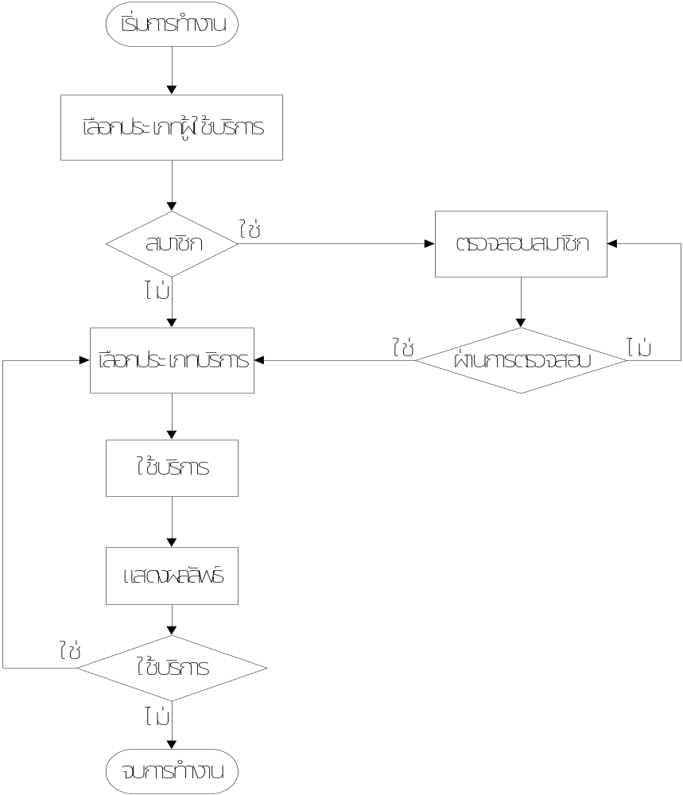

แสดงโฟลว์ชาร์ต การทำงานของระบบโดยรวม

- ในขั้นตอนแรกจะต้องเลือก ประเภทของผู้เข้าใช้งาน ได้แก่ สมาชิก หรือ ผู้ใช้งานทั่วไป เพราะสมาชิกจะแตกต่างกับผู้ใช้งานทั่วไปตรงที่ มีข้อมูลต้นทาง, ปลายทาง และข้อมูลเขตรายงานที่เป็นประโยชน์แก่สมาชิกในบริการค้นหาเส้นทาง, บริการรายงานสภาพการจราจร และบริการแก้ไขข้อมูลสมาชิก
- เมื่อผู้ใช้บริการรันแอพพลิเคชั่น ระบบจะเข้าสู่คลาส TrafficReport โดยไปเรียกใช้เมธอด startApp() ซึ่งเป็นจุดเริ่มต้นการทำงานของ MIDlet
- ภายในเมธอด startApp() โปรแกรมจะมีการเรียกใช้เมธอด goUser()
- ภายในเมธอด goUser() จะมีการประกาศออบเจ็กต์ User คลาส UserScreen เรียกใช้เมธอดคอนสตรักเตอร์ UserScreen(TrafficReport midlet) เพื่อแสดงผลหน้าเลือกประเภทของผู้เข้าใช้งาน โดยพารามิเตอร์ที่ส่งเข้าไปคือออบเจ็กต์ ของคลาสหลักที่ใช้สำหรับแสดงค่าคอมโพเนนต์ต่างๆออกทางหน้าจอ ณ ปัจจุบัน

UserScreen(TrafficReport midlet) {
super("USER",List.IMPLICIT); // page title
this.midlet = midlet;
append("Member",null); // list choice 1
append("Non Memeber",null); // list choice 2
Select = new Command("Select",Command.SCREEN,0); // only one command in this page
addCommand(Select);
setCommandListener(this);
}

- เมื่อผู้ใช้บริการเลือกประเภทของผู้ใช้แล้วกดปุ่ม Next เมธอด commandAction(Command c,Displayable d) ในคลาส UserScreen จะทำหน้าที่ดักจับค่า c ซึ่งก็คือ เหตุการณ์ที่ผู้ใช้งานกดปุ่ม และตรวจสอบ
- หากพบว่าค่า c เท่ากับ Next จะตรวจสอบค่าดัชนีลำดับ (getSelectedIndex(n)) อีกครั้ง ถ้าค่าดัชนีลำดับเท่ากับ 0 หมายความว่า ผู้ใช้บริการเลือกบริการแบบสมาชิก ระบบจะเรียกใช้งานเมธอด goLogin() แต่ถ้าหากค่าดัชนีลำดับเท่ากับ 1 ระบบจะกำหนดค่า userStatus เป็น false เพื่อบ่งบอกว่าผู้ใช้บริการเลือกบริการแบบผู้ใช้บริการทั่วไปและเรียกใช้งานเมธอด goNonmember()

public void commandAction(Command c,Displayable d) {
int n;
if(c == Select) { //detect command select
n = getSelectedIndex();
if(n == 0) // ok you are member then go to login first
midlet.goLogin();
if(n == 1) { //ok you are non member
userStatus = false;
midlet.goNonmember();
}
}
}

- ในขั้นตอนถัดไป ถ้าผู้ใช้บริการที่เป็นสมาชิก จะมีการพิสูจน์การมีตัวตนของสมาชิก โดยให้สมาชิกระบุชื่อสมาชิกและรหัสผ่าน ในขั้นตอนนี้ภายในเมธอด goLogin() จะประกาศออบเจ็กต์ Login คลาส LoginScreen และเรียกใช้งานเมธอดคอนสตรักเตอร์ LoginScreen(TrafficReport midlet) เพื่อแสดงผลหน้าเลือกประเภทของผู้เข้าใช้งาน โดยพารามิเตอร์ที่ส่งเข้าไปคือออบเจ็กต์ ของคลาสหลักที่ใช้สำหรับแสดงค่าคอมโพเนนต์ต่างๆออกทางหน้าจอ ณ ปัจจุบัน

LoginScreen(TrafficReport midlet) {
super("LOGIN");
this.midlet = midlet;
userField = new TextField("Username:","",20,TextField.ANY);
append(userField);
passField = new TextField("Password:","",20,TextField.PASSWORD);
append(passField);
ItemStateListener listener = new ItemStateListener()
{
public void itemStateChanged(Item item)
{
temp0 = userField.getString();
temp1 = passField.getString();
}
};
Login = new Command("Login",Command.SCREEN,0);
addCommand(Login);
Back = new Command("Back",Command.SCREEN,0);
addCommand(Back);
setCommandListener(this);
setItemStateListener(listener);
}

- เมื่อสมาชิกระบุชื่อและรหัสผ่านแล้วกดปุ่ม Login เมธอด commandAction(Command c,Displayable d) ในคลาส LoginScreen จะทำหน้าที่ดักจับค่า c ซึ่งก็คือ เหตุการณ์ที่ผู้ใช้งานกดปุ่ม และตรวจสอบ

public void commandAction(Command c,Displayable d) {
String result = new String();
String encode = new String();

if(c == Login) {
try {
usr.userStatus = true;
encode = midlet.EncodeConnection("username="+temp0+"&password="+temp1);
serverURL = "http://localhost:8080/Server_Authen.jsp?"+encode;
result = midlet.goConnect(serverURL);
result = result.trim();
if(result.equals( "ok")) {
usr_pss = encode; // usr_pass store username and password again to member get informations
midlet.goMember();
}
else
midlet.goError("log");
}
catch (IOException e) {
}
}
if(c == Back)
midlet.goUser();
}

- หากพบว่าค่า c เท่ากับ Login โปรแกรมจะมีการกำหนดค่า usr.userStatus เท่ากับ true เพื่อบ่งบอกว่าผู้ใช้มีสถานะเป็นสมาชิก และส่งข้อมูลไปยังเซิร์ฟเวอร์ที่ไฟล์ Server_Authen.jsp ผ่าน เมธอด goConnect(serverURL) โดยพารามิเตอร์ที่ส่งไปคือ สตรีมของข้อมูลที่ใช้ในการตรวจสอบ หากพบว่าค่า c เท่ากับ Back โปรแกรมจะกลับไปสู่หน้าแสดงผลก่อนหน้านั้น
- ที่ไฟล์ Server_Authen.jsp จะรับค่าชื่อและรหัสผ่านสมาชิกมาเก็บยังตัวแปร requser และ reqpass ตามลำดับ จากนั้นจะทำการค้นหารายการที่ตรงกับตัวแปรในฐานข้อมูลด้วยคำสั่ง SQL
- ผลลัพธ์ที่ได้จากการค้นหามีอยู่ 2 ประเภท คือ หากค้นหาเจอไฟล์จะส่งค่าข้อมูลเป็น 1 กลับไปยังโทรศัพท์เคลื่อนที่ แต่หากค้นหาไม่พบ ไฟล์จะส่งค่าอื่นๆ ที่ไม่เท่ากับ 1 กลับไปแทน
- ที่แอพพลิเคชั่นจะได้รับผลลัพธ์ที่ส่งกลับมาจากไฟล์ Server_Authen.jsp แล้วตรวจสอบ หากพบว่ามีค่าเท่ากับ 1 ระบบจะเก็บค่าชื่อสมาชิกและรหัสผ่านในตัวแปร usr_pss สำหรับการเรียกข้อมูลของสมาชิกในครั้งถัดไปและเรียกใช้เมธอด goMember() แต่หากตรวจสอบพบว่ามีค่าที่ไม่เท่ากับ 1 หมายความว่าข้อมูลชื่อและรหัสผ่านผิดพลาด ระบบจะเรียกใช้เมธอด goError(“log”) โดยค่าที่ส่งเข้าไปหมายความว่าเป็นข้อผิดพลาดที่เกิดขึ้นจากหน้าลอกอิน

if(flag.equals("log")) {
Err.setString("Username or Password is not correct!!!");
LoginScreen errLog = new LoginScreen(this);
Display.getDisplay(this).setCurrent(Err,errLog);
}

- ที่เมธอด goError(String flag) จะตรวจสอบแหล่งของข้อผิดพลาด ในที่นี้ เมธอดตรวจสอบพบว่าค่า flag มีค่าเท่ากับ “log” หมายความว่า เป็นข้อผิดพลาดจากหน้าลอกอิน ระบบจะประกาศออบเจ็กต์ Err เรียกใช้งานตัวคอมโพเนนต์ Alert เพื่อแสดงข้อผิดพลาดให้ผู้ใช้งานทราบเป็นระยะเวลา 5 วินาที จากนั้นจะกลับไปสู่หน้าลอกอินอีกครั้ง
- เมื่อสมาชิกผ่านการตรวจสอบ ระบบจะเข้าสู่หน้า MemberScreen โดยในเมธอด goMember() จะมีการส่งข้อมูลชื่อและรหัสผ่านสมาชิก โดยตัวแปร usr_pss ไปยังไฟล์ Server_EditSearch.jsp ผ่านเมธอด goConnect(Sting input)

public void goMember() {
try{
LoginScreen log = new LoginScreen(this);
String result = new String();
result = goConnect("http://localhost:8080/Server_EditSearch.jsp?"+log.usr_pss);
result = result.substring(2,result.length()-1);
MemberScreen Mem = new MemberScreen(this,result);
Display.getDisplay(this).setCurrent(Mem);
}
catch(IOException e) {
}
}

- ที่ไฟล์ Server_EditSearch.jsp จะรับข้อมูลชื่อและรหัสผ่านเข้ามาแล้วค้นหาในฐานข้อมูล เมื่อพบข้อมูลของสมาชิกแล้วไฟล์จะส่งสตรีมข้อมูลสมาชิกกลับมายังโทรศัพท์เคลื่อนที่
- ที่แอพพลิเคชั่นเมื่อรับข้อมูลเข้ามาแล้ว จะเรียกใช้เมธอดคอนสตรักเตอร์ของคลาส MemberScreen เพื่อแสดงผลหน้าเลือกประเภทของบริการ ได้แก่ บริการค้นหาเส้นทางจราจร บริการรายงานสภาพจราจรและบริการแก้ไขข้อมูลสมาชิก โดยพารามิเตอร์ที่ส่งเข้าไปคือออบเจ็กต์ ของคลาสหลักที่ใช้สำหรับแสดงค่าคอมโพเนนต์ต่างๆออกทางหน้าจอ ณ ปัจจุบัน และข้อมูลของสมาชิก

MemberScreen(TrafficReport midlet, String input) {
super("SERVICE",List.IMPLICIT);
this.midlet = midlet;
getinfoList(input);
append("Search Route",null);
append("Report Area",null);
append("Edit Personal",null);
Select = new Command("Select",Command.SCREEN,0);
addCommand(Select);
setCommandListener(this);
}

- ที่เมธอด MemberScreen(TrafficReport midlet,String input) จะมีการเรียกใช้ เมธอด getinfoList(String input) เพื่อเก็บข้อมูลลงในตัวแปรอาเรย์ infoList

public void getinfoList(String input) {
for(int i=0;i<input.length();i++) {
if(input.charAt(i) == ',') {
if(input.charAt(i+1)=='$') {
infoList[k] = input.substring(j,i);
i = input.length();
}
else {
infoList[k] = input.substring(j,i);
k++;
i++;
j = i;
}
}
}
}

- สำหรับผู้ใช้งานทั่วไปที่ไม่ใช่สมาชิกจะเรียกใช้งานเมธอด goNonmember() แทนการเรียกใช้ เมธอด goMember()
- ในเมธอด goNonmember() จะเรียกใช้เมธอดคอนสตรักเตอร์ ในคลาส NonmemberScreen เพื่อแสดงผลหน้าเลือกประเภทของบริการ ได้แก่ บริการค้นหาเส้นทางจราจรและ บริการรายงานสภาพจราจร โดยพารามิเตอร์ที่ส่งเข้าไปคือออบเจ็กต์ ของคลาสหลักที่ใช้สำหรับแสดงค่าคอมโพเนนต์ต่างๆออกทางหน้าจอ ณ ปัจจุบัน
- เมื่อผู้ใช้งานเลือกบริการแล้ว จะใช้บริการต่างๆ เพื่อให้ได้ผลลัพธ์ของบริการ โดยสำหรับสมาชิกจะมีข้อมูลต้นทาง ปลายทางและ เขตรายงาน ที่เป็นประโยชน์กับการใช้บริการ
- หลังจากที่ทราบผลลัพธ์ของบริการแล้ว ผู้ใช้สามารถที่จะเข้าใช้บริการได้อีก หรือจะจบการทำงานแอพพลิเคชั่นก็ได้

การทำงานของบริการค้นหาเส้นทางจราจร
ขั้นตอนการทำงานของบริการค้นหาเส้นทาง จะรวมการทำงานของผู้ใช้ที่เป็นสมาชิกกับผู้ใช้ทั่วไปเข้าด้วยกัน ซึ่งสมาชิกจะมีต้นทางกับปลายทางให้อยู่แล้ว โดยการทำงานจะเป็นไปตามโฟลว์ชาร์ตดังรูปซึ่งมีขั้นตอนดังนี้
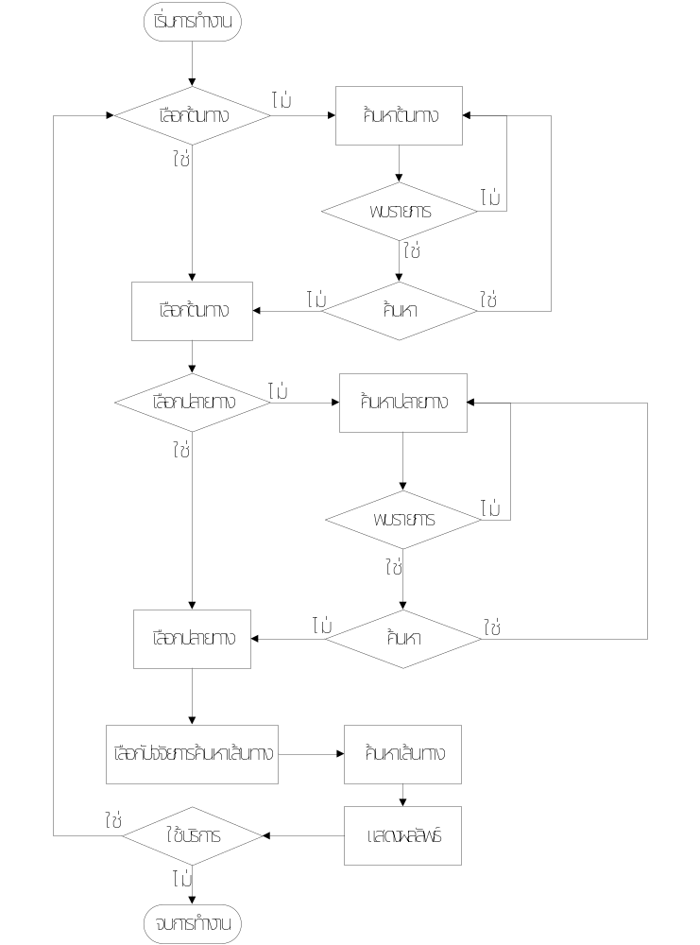

แสดงโฟลว์ชาร์ตการทำงานของบริการค้นหาเส้นทางจราจร

- จุดเริ่มต้นของการใช้บริการ คือ การเลือกต้นทาง ในที่นี้จะยกตัวอย่างผู้ใช้ที่เป็นสมาชิก เมื่อสมาชิกเลือกบริการค้นหาเส้นทางและกดปุ่ม Select ที่คลาส MemberScreen เมธอด commandAction(Command c,Displayable d) จะตรวจสอบเหตุการณ์ของการกดปุ่ม หาก c เท่ากับ Select จะตรวจสอบค่าดัชนีลำดับ หากค่าดัชนีลำดับเท่ากับ 0 หมายความว่า สมาชิกเลือกบริการค้นหาเส้นทาง ระบบจะมีการเก็บค่าข้อมูลต้นทางและปลายทางซึ่งเป็นข้อมูลสมาชิก เอาไว้ในตัวแปรอาเรย์ชื่อ sourceList และ destList ตามลำดับ จากนั้นจะเรียกใช้เมธอด goSearchSource() ของคลาสหลัก

public void commandAction(Command c,Displayable d) {
int n;

if(c == Select) {
n = getSelectedIndex();
if(n == 0) {
source.sourceList[0] = infoList[10]; //set source list for member
source.sourceList[1] = infoList[12];
dest.destList[0] = infoList[11]; //set destination list for member
dest.destList[1] = infoList[13];
midlet.goSearchsource();
}

- ที่เมธอด goSearchSource() จะประกาศออบเจ็กต์ของคลาส SearchsourceScreen เพื่อเรียกใช้ เมธอดคอนสตรักเตอร์ SearchsourceScreen(TrafficReport midlet) ในการสร้างรายการต้นทาง โดยนำค่าต้นทางในตัวแปรอาเรย์ sourceList แสดงผลออกทางหน้าจอ
- สมาชิกสามารถเลือกต้นทางจากรายการที่มีอยู่ หรือจะทำการค้นหารายการต้นทางใหม่ก็ได้ โดยการค้นหาจะรับค่าคีย์เวิร์ดต้นทางจากนั้นเรียกใช้เมธอด goConnect(String input) โดยค่าที่ส่งเข้าไปคือคีย์เวิร์ดที่ใช้ในการค้นหารายการต้นทาง
- ข้อมูลจะถูกส่งไปยังไฟล์ Server_RouteSearch.jsp ที่เซิร์ฟเวอร์ เมื่อรับข้อมูลแล้วจะใช้คำสั่ง SQL ค้นหา โดยหารายการต้นทางที่ตรงกับคีย์เวิร์ด เมื่อค้นหาเจอจะต่อข้อมูลเป็นสตรีมจากนั้นจึงส่งกลับไปยังแอพพลิเคชั่น
- ที่โทรศัพท์เคลื่อนที่ เมื่อได้รับข้อมูลแล้วจะเรียกใช้เมธอดคอนสตรักเตอร์ในคลาส SearchsourceScreen อีกครั้ง เพื่อสร้างลำดับรายการของต้นทางออกทางหน้าจอให้สมาชิกเลือก
- เมื่อสมาชิกเลือกต้นทางแล้วกดปุ่ม Next แล้วที่เมธอด commandAction(Command c,Displayable d) ตรวจสอบพบว่าเกิดเหตุการณ์กดปุ่ม Next ระบบจะเรียกใช้เมธอด goConnect(String input) ส่งข้อมูลต้นทางไปยังไฟล์ Server_RouteJunction.jsp เพื่อค้นหาแยกหรือโหนดที่อยู่ใกล้กับตำแหน่งของต้นทางซึ่งอาจมีจำนวน 2 โหนด หรือ 1 โหนดก็ได้
- ที่เซิร์ฟเวอร์เมื่อได้รับข้อมูลต้นทางแล้ว ใช้คำสั่ง SQL ค้นหา และเมื่อได้ผลลัพธ์เป็นโหนดแล้วส่งกลับเป็นสตรีมข้อมูล ไปยังแอพพลิเคชั่น
- ที่โทรศัพท์เคลื่อนที่ เมื่อได้รับข้อมูลแล้ว เรียกใช้เมธอดชื่อ getrouteArray(result) โดยค่า result คือ ค่าโหนดต้นทาง เพื่อนำค่าโหนดไปเก็บยังตัวแปรอาเรย์ routeArray

public void getrouteArray(String input) {
for(int i=0;i<input.length();i++) {
if(input.charAt(i) == ',') {
if(input.charAt(i+1) == '$') {
routeArray[k] = input.substring(j,i);
i = 300;
}
else {
routeArray[k] = input.substring(j,i);
k++;
i++;
j = i;
}
}
}
}

- จากนั้นระบบจะเรียกใช้เมธอดของคลาสหลักชื่อ goSearchdest()
- ภายในเมธอด goSearchdest() จะประกาศออบเจ็กต์ของคลาส SearchdestScreen เพื่อเรียกใช้ เมธอดคอนสตรักเตอร์ SearchdestScreen(TrafficReport midlet) ในการสร้างรายการปลายทาง โดยนำค่าปลายทางในตัวแปรอาเรย์ destList แสดงผลออกทางหน้าจอ
- หลังจากนั้นการค้นหาหรือการเลือกปลายทาง รวมทั้งการส่งข้อมูลไปยังไฟล์ที่เซิร์ฟเวอร์ ขั้นตอนจะเป็นเหมือนกับการค้นหาและการเลือกต้นทาง
- เมื่อสมาชิกกดปุ่ม Next แล้ว ขั้นตอนต่อไประบบจะเรียกใช้เมธอด goCost()
- ภายในเมธอด goCost() จะประกาศออบเจ็กต์ของคลาส CostScreen เพื่อเรียกใช้เมธอดคอนสตรักเตอร์ CostScreen(TrafficReport midlet) ในการสร้างรายการปัจจัยในการค้นหาเส้นทาง โดยสมาชิกสามารถเลือกได้หลายปัจจัย ได้แก่ เวลา เงินและระยะทาง แสดงผลออกทางหน้าจอ
- เมื่อสมาชิกเลือกปัจจัยได้แล้วกดปุ่ม Route ที่เมธอด commandAction(Command c,Displayable d) จะตรวจพบเหตุการณ์กดปุ่ม Route แล้วโปรแกรมจะเรียกใช้เมธอด goConnect(String input) โดยส่งข้อมูลต้นทาง ปลายทางและปัจจัย ไปยังไฟล์ Server_RouteResponse.jsp

if(c == Route) {
try{
for(int i=0;i<=size()-1;i++) {
if(isSelected(i))
source.routeArray[i+4] = "y";
else
source.routeArray[i+4] = "n";
}
if((source.routeArray[0].equals(source.routeArray[1]))||(source.routeArray[2].equals(source.routeArray[3])))
midlet.goError("cost");
else {
encode = midlet.EncodeConnection("source1="+source.routeArray[0]+"&source2="+source.routeArray[1]+"&dest1="+source.routeArray[2]+
"&dest2="+source.routeArray[3]+"&time="+source.routeArray[4]+"&money="+source.routeArray[5]+"&distance="+source.routeArray[6]);
serverURL = "http://localhost:8080/Server_RouteResponse.jsp?"+encode;
System.out.println(serverURL);
result = midlet.goConnect(serverURL);
result = result.trim();
System.out.println(result);
midlet.goResponse(result,1);
}
}
catch(IOException e) {
}
}

- ที่ไฟล์ Server_RouteResponse.jsp เมื่อได้รับข้อมูลแล้ว เรียกใช้บีนเพื่อติดต่อกับคลาสประมวลผลค้นหาเส้นทาง โดยส่งต้นทางและปลายทางไปทีละคู่เมื่อได้ผลลัพธ์จนครบ เปรียบเทียบหาเส้นทางที่ดีที่สุด จากปัจจัยที่ได้รับมา แล้วส่งเส้นทางนั้นกลับไปยังแอพพลิเคชั่น

<jsp:useBean id="Route1" class="TrafficReport.routing" />
<%
String reqsource1 = request.getParameter("source1");
String reqsource2 = request.getParameter("source2");
String reqdest1 = request.getParameter("dest1");
String reqdest2 = request.getParameter("dest2");
String reqtime = request.getParameter("time");
String reqmoney = request.getParameter("money");
String reqdistance = request.getParameter("distance");
String res = new String();
String res1 = new String();
String res2 = new String();
String res3 = new String();
String res4 = new String();
//array[0]=time;array[1]=money;array[2]=distance
double fact1[] = new double[3];
double fact2[] = new double[3];
double fact3[] = new double[3];
double fact4[] = new double[3];
double comparetime[] = new double[4];
double comparemoney[] = new double[4];
double comparedistance[] = new double[4];
double temptime = 99999.99;
double tempmoney = 99999.99;
double tempdistance = 9999999.99;
int count = 0;
int path_time = 0;
int path_money = 0;
int path_distance = 0;
//---------------------First Sending---------------------
Route1.setRoute(reqsource1,reqdest1,reqmoney,reqtime,reqdistance);
res1 = Route1.getRoute();
res1 = res1.trim();
fact1 = Route1.getFactor();
if(res1.equals("Error")) {
fact1[0] = 99999.99;
fact1[1] = 99999.99;
fact1[2] = 9999999.99;
}
count = 1;
comparetime[0] = fact1[0];
comparemoney[0] = fact1[1];
comparedistance[0] = fact1[2];
System.out.println(res1);
System.out.println(fact1[0]);
System.out.println(fact1[1]);
System.out.println(fact1[2]);
if((!reqsource2.equals("null"))||(!reqdest2.equals("null"))) {
//---------------------Second Sending--------------------
if(reqsource2.equals("null"))
Route1.setRoute(reqsource1,reqdest2,reqmoney,reqtime,reqdistance);
else if(reqdest2.equals("null"))
Route1.setRoute(reqsource2,reqdest1,reqmoney,reqtime,reqdistance);
res2 = Route1.getRoute();
res2 = res2.trim();
fact2 = Route1.getFactor();
if(res2.equals("Error")) {
fact2[0] = 99999.99;
fact2[1] = 99999.99;
fact2[2] = 9999999.99;
}
count = 2;
comparetime[1] = fact2[0];
comparemoney[1] = fact2[1];
comparedistance[1] = fact2[2];
System.out.println(res2);
System.out.println(fact2[0]);
System.out.println(fact2[1]);
System.out.println(fact2[2]);
//---------------------Third Sending----------------------
if((!reqsource2.equals("null"))&&(!reqdest2.equals("null"))) {
Route1.setRoute(reqsource2,reqdest1,reqmoney,reqtime,reqdistance);
res3 = Route1.getRoute();
res3 = res3.trim();
fact3 = Route1.getFactor();
if(fact3.equals("Error")){
fact3[0] = 99999.99;
fact3[1] = 99999.99;
fact3[2] = 9999999.99;
}
count = 3;
comparetime[2] = fact3[0];
comparemoney[2] = fact3[1];
comparedistance[2] = fact3[2];
System.out.println(res3);
System.out.println(fact3[0]);
System.out.println(fact3[1]);
System.out.println(fact3[2]);
//---------------------Fourth Sending---------------------
Route1.setRoute(reqsource2,reqdest2,reqmoney,reqtime,reqdistance);
res4 = Route1.getRoute();
res4 = res4.trim();
fact4 = Route1.getFactor();
if(fact4.equals("Error")){
fact4[0] = 99999.99;
fact4[1] = 99999.99;
fact4[2] = 9999999.99;
}
count = 4;
comparetime[3] = fact4[0];
comparemoney[3] = fact4[1];
comparedistance[3] = fact4[2];
System.out.println(res4);
System.out.println(fact4[0]);
System.out.println(fact4[1]);
System.out.println(fact4[2]);
}
}
//---------------------Consideration----------------------
//consider with factor's priority so we give the priority of money the first,priority of time is second
//and priority of distance the last
for(int i=0;i<count;i++){
if(comparetime[i] <= temptime){
temptime = comparetime[i];
path_time = i;
}
}
System.out.println(temptime);
for(int j=0;j<count;j++){
if(comparemoney[j] <= tempmoney){
tempmoney = comparemoney[j];
path_money = j;
}
}
System.out.println(tempmoney);
for(int k=0;k<count;k++) {
if(comparedistance[k] <= tempdistance) {
tempdistance = comparedistance[k];
path_distance = k;
}
}
System.out.println(tempdistance);
System.out.println(reqtime);
System.out.println(reqmoney);
System.out.println(reqdistance);
if(((reqtime.equals("y"))&&(reqmoney.equals("n"))&&(reqdistance.equals("n")))||
((reqtime.equals("y"))&&(reqmoney.equals("n"))&&(reqdistance.equals("y")))){
System.out.println(path_time);
if(path_time == 0)
out.println(res1+",time="+fact1[0]+",money="+fact1[1]+",distance="+fact1[2]);
else if(path_time == 1)
out.println(res2+",time="+fact2[0]+",money="+fact2[1]+",distance="+fact2[2]);
else if(path_time == 2)
out.println(res3+",time="+fact3[0]+",money="+fact3[1]+",distance="+fact3[2]);
else if(path_time == 3)
out.println(res4+",time="+fact4[0]+",money="+fact4[1]+",distance="+fact4[2]);
}
else if(((reqtime.equals("n"))&&(reqmoney.equals("y"))&&(reqdistance.equals("n")))||
((reqtime.equals("n"))&&(reqmoney.equals("y"))&&(reqdistance.equals("y")))||
((reqtime.equals("y"))&&(reqmoney.equals("y"))&&(reqdistance.equals("n")))||
((reqtime.equals("y"))&&(reqmoney.equals("y"))&&(reqdistance.equals("y")))||
((reqtime.equals("n"))&&(reqmoney.equals("n"))&&(reqdistance.equals("n")))){
System.out.println(path_money);
if(path_money == 0)
out.println(res1+",time="+fact1[0]+",money="+fact1[1]+",distance="+fact1[2]);
else if(path_money == 1)
out.println(res2+",time="+fact2[0]+",money="+fact2[1]+",distance="+fact2[2]);
else if(path_money == 2)
out.println(res3+",time="+fact3[0]+",money="+fact3[1]+",distance="+fact3[2]);
else if(path_money == 3)
out.println(res4+",time="+fact4[0]+",money="+fact4[1]+",distance="+fact4[2]);
}
else if((reqtime.equals("n"))&&(reqmoney.equals("n"))&&(reqdistance.equals("y"))){
System.out.println(path_distance);
if(path_distance == 0)
out.println(res1+",time="+fact1[0]+",money="+fact1[1]+",distance="+fact1[2]);
else if(path_distance == 1)
out.println(res2+",time="+fact2[0]+",money="+fact2[1]+",distance="+fact2[2]);
else if(path_distance == 2)
out.println(res3+",time="+fact3[0]+",money="+fact3[1]+",distance="+fact3[2]);
else if(path_distance == 3)
out.println(res4+",time="+fact3[0]+",money="+fact3[1]+",distance="+fact4[2]);
}
%>

- ที่แอพพลิเคชั่นเมื่อได้รับข้อมูลแล้ว เรียกใช้เมธอดของคลาสหลักชื่อ goResponse(String input,int flag)
- ภายในเมธอด goResponse(String input, int flag) จะประกาศออบเจ็กต์ของคลาส ResponseScreen เพื่อเรียกใช้เมธอดคอนสตรักเตอร์ ResponseScreen(TrafficReport midlet, String input,int flag) ในการนำข้อมูลผลลัพธ์เส้นทาง แสดงผลออกทางหน้าจอ
- สำหรับค่าพารามิเตอร์ flag จะเก็บไว้ในตัวแปร checkResponse สำหรับตรวจสอบว่าเมื่อผู้ใช้กดปุ่ม Back แล้ว ถ้าค่า checkResponse เท่ากับ 1 หมายความว่าให้กลับไปหน้าจอเลือกปัจจัยค้นหาเส้นทาง ในบริการค้นหาเส้นทาง หากค่า checkResponse เท่ากับ 2 หมายความว่าให้กลับไปหน้าจอเลือกพื้นที่รายงาน ในบริการรายงานสภาพจราจร

การทำงานของบริการรายงานสภาพการจราจร
ขั้นตอนการทำงานของบริการรายงานสภาพจราจร จะรวมการทำงานของผู้ใช้ที่เป็นสมาชิกกับผู้ใช้ทั่วไปเข้าด้วยกัน ซึ่งสมาชิกจะมีเขตรายงานให้อยู่แล้ว โดยการทำงานจะเป็นไปตามโฟลว์ชาร์ตดังรูปซึ่งมีขั้นตอนดังนี้

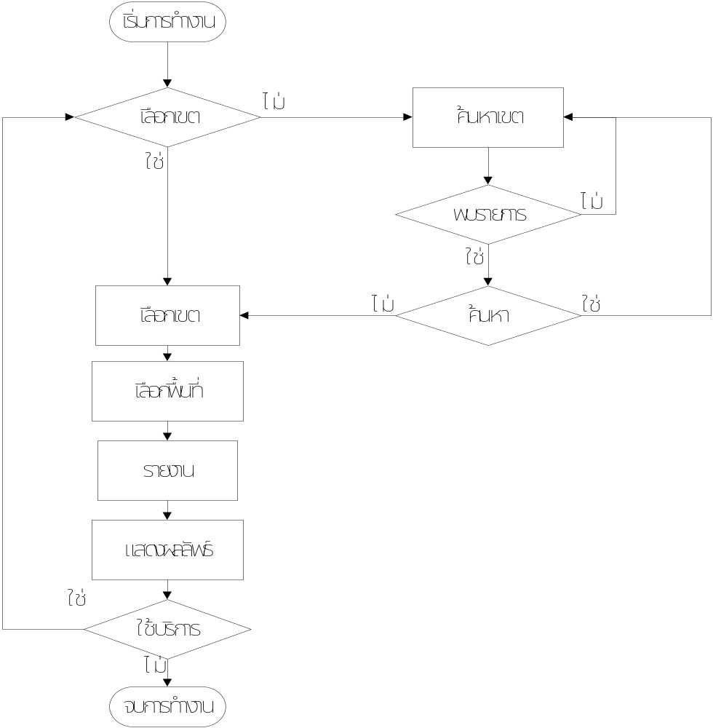

แสดงโฟลว์ชาร์ตการทำงานของบริการรายงานสภาพจราจร

- จุดเริ่มต้นของการใช้บริการ คือ การเลือกเขตรายงาน ในที่นี้จะยกตัวอย่างผู้ใช้บริการทั่วไป เมื่อผู้ใช้เลือกบริการรายงานสภาพจราจรและกดปุ่ม Select ที่คลาส NonmemberScreen เมธอด commandAction(Command c,Displayable d) จะตรวจสอบเหตุการณ์ของการกดปุ่ม หาก c เท่ากับ Select จะตรวจสอบค่าดัชนีลำดับ หากค่าดัชนีลำดับเท่ากับ 1 หมายความว่า ผู้ใช้เลือกบริการรายงานสภาพจราจร ระบบจะเรียกใช้เมธอด goReport() ของคลาสหลัก
- ภายในเมธอด goReport() จะประกาศออบเจ็กต์ของคลาส ReportareaScreen เพื่อเรียกใช้เมธอดคอนสตรักเตอร์ ReportareaScreen(TrafficReport midlet) ในการสร้างรายการเขตรายงาน แสดงผลออกทางหน้าจอ
- สำหรับผู้ใช้บริการทั่วไป จะไม่มีข้อมูลเขตรายงานมาให้เหมือนกับสมาชิก จึงเริ่มด้วยการค้นหาโดยรับค่าคีย์เวิร์ดเขตรายงาน จากนั้นเรียกใช้เมธอด goConnect(String input) โดยค่าที่ส่งเข้าไปคือคีย์เวิร์ดที่ใช้ในการค้นหารายการเขตรายงาน
- ข้อมูลจะถูกส่งไปยังไฟล์ Server_AreaSearch.jsp ที่เซิร์ฟเวอร์ เมื่อรับข้อมูลแล้วจะใช้คำสั่ง SQL ค้นหา โดยหารายการเขตรายงานที่ตรงกับคีย์เวิร์ด เมื่อค้นหาเจอจะต่อข้อมูลเป็นสตรีมจากนั้นจึงส่งกลับไปยังแอพพลิเคชั่น
- ที่โทรศัพท์เคลื่อนที่ เมื่อได้รับข้อมูลแล้วจะเรียกใช้เมธอดคอนสตรักเตอร์ในคลาส ReportareaScreen อีกครั้ง เพื่อสร้างลำดับรายการเขตรายงานออกทางหน้าจอให้ผู้ใช้เลือก
- เมื่อผู้ใช้เลือกเขตรายงานแล้วกดปุ่ม Next ที่เมธอด commandAction(Command c,Displayable d) ตรวจสอบพบว่าเกิดเหตุการณ์กดปุ่ม Next ระบบจะเรียกใช้เมธอด goConnect(String input) ส่งข้อมูลเขตรายงานไปยังไฟล์ Server_RangeSearch.jsp เพื่อค้นหาพื้นที่ที่มีการรายงานในเขตรายงานนั้น
- ที่เซิร์ฟเวอร์เมื่อได้รับข้อมูลเขตรายงานแล้ว ใช้คำสั่ง SQL ค้นหา และเมื่อได้ผลลัพธ์เป็นพื้นที่รายงานจะส่งกลับเป็นสตรีมข้อมูล ไปยังแอพพลิเคชั่น
- ที่โทรศัพท์เคลื่อนที่ เมื่อได้รับข้อมูลแล้ว เรียกใช้เมธอดชื่อ getRangelist(result) โดยค่า result คือ ค่าพื้นที่รายงาน เพื่อนำค่าไปเก็บยังตัวแปรอาเรย์ rangeList

public void getRangelist(String input) {
for(int i=0;i<input.length();i++) {
if(input.charAt(i) == ',') {
if(input.charAt(i+1) == '$') {
range.rangeList[k] = input.substring(j,i);
i = input.length();
}
else {
range.rangeList[k] = input.substring(j,i);
k++;
i++;
j = i;
}
}
for(int l=k+1;l<50;l++)
range.rangeList[l] = null;
}
}

- จากนั้นระบบจะเรียกใช้เมธอดของคลาสหลักชื่อ goRange()
- ภายในเมธอด goRange() จะประกาศออบเจ็กต์ของคลาส ReportrangeScreen เพื่อเรียกใช้ เมธอดคอนสตรักเตอร์ ReportrangeScreen(TrafficReport midlet) ในการสร้างรายการพื้นที่รายงาน โดยนำค่าพื้นที่รายงานในตัวแปรอาเรย์ rangeList แสดงผลออกทางหน้าจอ
- เมื่อผู้ใช้เลือกพื้นที่รายงานแล้วกดปุ่ม Report ที่เมธอด commandAction(Command c,Displayable d) ตรวจสอบพบว่าเกิดเหตุการณ์กดปุ่ม Report ระบบจะเรียกใช้เมธอด goConnect(String input) ส่งข้อมูลพื้นที่รายงานไปยังไฟล์ Server_ReportResponse.jsp เพื่อค้นหารายงานสภาพจราจรในพื้นที่รายงานนั้น
- ที่เซิร์ฟเวอร์เมื่อได้รับข้อมูลเขตรายงานแล้ว ใช้คำสั่ง SQL ค้นหา และเมื่อได้ผลลัพธ์เป็นรายละเอียดของรายงานสภาพจราจร จะส่งกลับเป็นสตรีมข้อมูล ไปยังแอพพลิเคชั่น
- ที่แอพพลิเคชั่นเมื่อได้รับข้อมูลแล้ว เรียกใช้เมธอดของคลาสหลักชื่อ goResponse(String input,int flag)
- ภายในเมธอด goResponse(String input, int flag) จะประกาศออบเจ็กต์ของคลาส ResponseScreen เพื่อเรียกใช้เมธอดคอนสตรักเตอร์ ResponseScreen(TrafficReport midlet, String input,int flag) ในการนำข้อมูลผลลัพธ์สภาพจราจร แสดงผลออกทางหน้าจอ
- สำหรับค่าพารามิเตอร์ flag จะเก็บไว้ในตัวแปร checkResponse สำหรับตรวจสอบว่าเมื่อผู้ใช้กดปุ่ม Back แล้ว ถ้าค่า checkResponse เท่ากับ 1 หมายความว่าให้กลับไปหน้าจอเลือกปัจจัยค้นหาเส้นทาง ในบริการค้นหาเส้นทาง หากค่า checkResponse เท่ากับ 2 หมายความว่าให้กลับไปหน้าจอเลือกพื้นที่รายงาน ในบริการรายงานสภาพจราจร

การทำงานของบริการแก้ไขข้อมูลสมาชิก
ขั้นตอนการทำงานของบริการแก้ไขข้อมูล จะเป็นบริการที่เพิ่มเข้ามาสำหรับสมาชิกเท่านั้น โดยการทำงานจะเป็นไปตามโฟลว์ชาร์ตดังรูปซึ่งมีขั้นตอนดังนี้

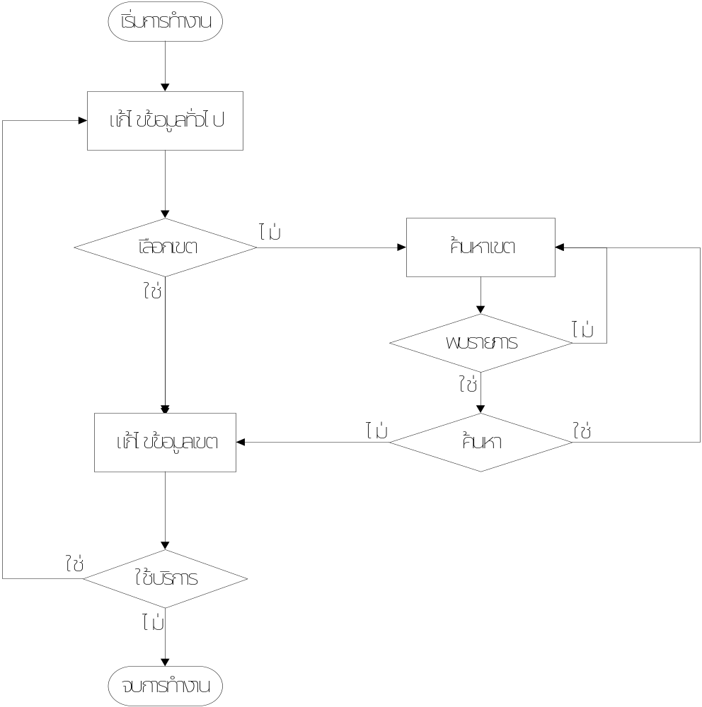

แสดงโฟลว์ชาร์ตการทำงานของบริการแก้ไขข้อมูลสมาชิก

- จุดเริ่มต้นของการใช้บริการ คือ การแก้ไขข้อมูลทั่วไปในแต่ละฟิลด์ ซึ่งประกอบด้วย ข้อมูลชื่อสมาชิก, รหัสผ่าน, ชื่อสมาชิกจริง, อีเมล์, ที่อยู่, ชื่อผู้ให้บริการ, เบอร์โทรศัพท์เคลื่อนที่, ชื่อผู้ใช้งานโทรศัพท์, รหัสผ่านโทรศัพท์
- เมื่อสมาชิกเลือกบริการแก้ไขข้อมูลและกดปุ่ม Select ที่คลาส MememberScreen เมธอด commandAction(Command c,Displayable d) จะตรวจสอบเหตุการณ์ของการกดปุ่ม หาก c เท่ากับ Select จะตรวจสอบค่าดัชนีลำดับ หากค่าดัชนีลำดับเท่ากับ 2 หมายความว่า สมาชิกเลือกบริการแก้ไขข้อมูล ระบบจะเรียกใช้เมธอด goEdituser() ของคลาสหลัก
- ภายในเมธอด goEdituser() จะประกาศออบเจ็กต์ของคลาส EdituserScreen เพื่อเรียกใช้เมธอดคอนสตรักเตอร์ EdituserScreen(TrafficReport midlet) ในการสร้างรายการข้อมูลต่างๆ ของสมาชิก แสดงผลออกทางหน้าจอ
- เมื่อผู้ใช้บริการแก้ไขข้อมูลต่างๆ เสร็จแล้วกดปุ่ม Next ที่คลาส EdituserScreen เมธอด commandAction(Command c,Displayable d) จะตรวจสอบเหตุการณ์ของการกดปุ่ม หาก c เท่ากับ Next จะมีการเปลี่ยนแปลงค่าข้อมูลในอาเรย์ infoList เป็นข้อมูลเตรียมแก้ไข จากนั้นระบบจะเรียกใช้เมธอด goEditdistrict() ของคลาสหลัก

if(c == Next) {
if((pmet[0] == null)&&(pmet[1] == null))
midlet.goError("edit");
else if(!(pmet[0].equals(pmet[1])))
midlet.goError("edit");
else {
n = provChoice.getSelectedIndex();
mem.infoList[1] = pmet[1];
mem.infoList[2] = pmet[2];
mem.infoList[3] = pmet[3];
mem.infoList[5] = pmet[4];
mem.infoList[6] = pmet[5];
mem.infoList[7] = provChoice.getString(n);
mem.infoList[8] = pmet[6];
mem.infoList[9] = pmet[7];
distr.distrList[0] = mem.infoList[4];
midlet.goEditdistrict();
}
}

- ภายในเมธอด goEditdistrict() จะประกาศออบเจ็กต์ของคลาส EditdistrictScreen เพื่อเรียกใช้ เมธอดคอนสตรักเตอร์ EditdistrictScreen(TrafficReport midlet) ในการสร้างรายการเขตรายงาน แสดงผลออกทางหน้าจอ
- ในขั้นตอนนี้จะเหมือนกับการค้นหารายการเขตรายงาน
- เมื่อสมาชิกเลือกเขตรายงานแล้วกดปุ่ม Edit จะมีการเปลี่ยนแปลงค่าข้อมูลในอาเรย์ infoList เป็นข้อมูลเขตรายงานเตรียมแก้ไข จากนั้นระบบจะเรียกใช้เมธอด goConnect(String input) ของคลาสหลักโดยค่า input คือค่าข้อมูลที่สมาชิกจะแก้ไขทั้งหมดส่งไปยังไฟล์ Server_EditUpdate.jsp

if(c == Edit) {
try{
n = distrChoice.getSelectedIndex();
mem.infoList[4] = distrChoice.getString(n);
encode = midlet.EncodeConnection("user="+mem.infoList[0]+"&passw="+mem.infoList[1]+"&nam="+mem.infoList[2]+"&ema="+mem.infoList[3]
+"&dist="+mem.infoList[4]+"&add="+mem.infoList[5]+"&mobile="+mem.infoList[6]+"&pro="+mem.infoList[7]+"&mousr="+mem.infoList[8]+"&mopass="+mem.infoList[9]);
serverURL = "http://localhost:8080/Server_EditUpdate.jsp?"+encode;
result = midlet.goConnect(serverURL);
result = result.trim();
if(result.equals("ok")) {
log.usr_pss = midlet.EncodeConnection("username="+mem.infoList[0]+"&password="+mem.infoList[1]);
midlet.goEditok();
}
else
midlet.goError("edit");
}
catch(IOException e) {
}
}

- ที่เซิร์ฟเวอร์ เมื่อรับข้อมูลแล้วจะใช้คำสั่ง SQL ในการอัพเดทข้อมูลสมาชิก โดยที่ชื่อ และรหัสผ่านสมาชิกจะต้องตรงกันกับในฐานข้อมูล
- ที่โทรศัพท์เคลื่อนที่ เมื่อได้รับข้อมูลแล้วจะเรียกใช้เมธอด Editok() ของคลาสหลัก เพื่อสร้างผลลัพธ์ให้ผู้ใช้ทราบว่าการอัพเดทข้อมูลสมาชิกใหม่เสร็จสิ้นแล้ว

